**TRƯỜNG ĐẠI HỌC GIAO THÔNG VẬN TẢI PHÂN HIỆU TẠI TP. HỒ CHÍ MINH**

**BỘ MÔN CÔNG NGHỆ THÔNG TIN**



## BÁO CÁO ĐỒ ÁN TỐT NGHIỆP

**ĐỀ TÀI: WEBSITE BÁN ĐIỆN THOẠI VÀ LAPTOP**

### **Giảng viên hướng dẫn:** ThS.TRẦN THỊ DUNG **Sinh viên thực hiện:** LÊ CÔNG DUY

### **Lớp:** CÔNG NGHỆ THÔNG TIN

**Khoá:** K58

TP. Hồ Chí Minh, tháng 6 năm 2022

**TRƯỜNG ĐẠI HỌC GIAO THÔNG VẬN TẢI PHÂN HIỆU TẠI TP. HỒ CHÍ MINH**

**BỘ MÔN CÔNG NGHỆ THÔNG TIN**



## BÁO CÁO ĐỒ ÁN TỐT NGHIỆP

**ĐỀ TÀI: WEBSITE BÁN ĐIỆN THOẠI VÀ LAPTOP**

### **Giảng viên hướng dẫn:** ThS.TRẦN THỊ DUNG **Sinh viên thực hiện:** LÊ CÔNG DUY

### **Lớp:** CÔNG NGHỆ THÔNG TIN

**Khoá:** K58

TP. Hồ Chí Minh, tháng 6 năm 2022

TRƯỜNG ĐẠI HỌC GIAO THÔNG VẬN TẢI **CỘNG HÒA XÃ HỘI CHỦ NGHĨA VIỆT NAM**

**PHÂN HIỆU TẠI THÀNH PHỐ HỒ CHÍ MINH** Độc lập – Tự do – Hạnh phúc



# NHIỆM VỤ THIẾT KẾ TỐT NGHIỆP

BỘ MÔN**: CÔNG NGHỆ THÔNG TIN**

-------\*\*\*-------

**Mã sinh viên:** 5851071012 **Họ tên SV:** LÊ CÔNG DUY

**Khóa:** 58 **Lớp:** Công Nghệ Thông Tin

## **Tên đề tài.**

**WEBSITE BÁN ĐIỆN THOẠI VÀ LAPTOP**

## **Mục đích, yêu cầu.**

Nhằm tạo cho khách hàng có cảm giác thoải mái, yên tâm và hài lòng nhất khi có thể tham khảo khách quan giá cả thị trường, mẫu mã các thiết bị di động và laptop mới, đang thịnh hành và đặt hàng, mua hàng thuận lợi nhất có thể.

## **Nội dung và phạm vi đề tài.**

### Nội dung đề tài.

Các chức năng của ứng dụng:

1. Admin:

* Quản lý tài khoản người bán.
* Thống kê tổng doanh thu .

1. Người bán:

* Đăng nhập và đăng xuất.
* Kiểm tra số lượng hàng hóa đã bán, còn lại.
* Quản lí hóa đơn.
* Quản lí sản phẩm(thêm sản phẩm mới, xóa sản phẩm không còn bày bán, sửa đổi thông tin sản phẩm)
* Thống kê đơn hàng .
* Quản lí thông tin khách hàng .

2. Khách hàng:

* Đăng kí, đăng nhập và đăng xuất.
* Hiển thị danh mục các loại sản phẩm.
* Tìm kiếm sản phẩm.
* Hiển thị ảnh mô tả và thông tin chi tiết sản phẩm.
* Thêm sản phẩm, xóa sản phẩm vào giỏ hàng.
* Thanh toán online hoặc thanh toán khi nhận hàng.
* Đánh giá sản phẩm.

### Phạm vi đề tài.

* Tìm hiểu và hoản thiện cách tạo dừng một website đẹp.
* Nghiên cứu về ngôn ngữ C#.

1. **Công nghệ, công cụ và ngôn ngữ lập trình**

* Công cụ lập trình: Visual Studio 2019, SQL server.
* Ngôn ngữ lập trình: Asp.net (C#)

1. **Các kết quả chính dự kiến sẽ đạt được và ứng dụng**

* Hoàn chỉnh cuốn báo cáo đề tài.
* Hoàn thành website bán điện thoại di động .
* Hoàn thiện các chức năng đã đặt ra trong quá trình làm đồ án.
* Áp dụng thuật toán Apriori để gợi ý sản phẩm cho khách hàng .

1. **Giảng viên và cán bộ hướng dẫn**

Họ tên: TRẦN THỊ DUNG

Đơn vị công tác: Bộ môn Công Nghệ Thông Tin – Trường Đại học Giao thông Vận tải phân hiệu tại TP HCM

Điện thoại:0388389579 [Email:ttdung@utc2.edu.com](mailto:nlminh@gmail.com)

|  |  |
| --- | --- |
| **Ngày tháng 1 năm 2022 BM Công Nghệ Thông Tin** | **Đã giao nhiệm vụ TKTN Giảng viên hướng dẫn** |
| **ThS. Trần Phong Nhã** | **Ths.Trần Thị Dung** |

Đã nhận nhiệm vụ TKTN

Sinh viên: Lê Công Duy Ký tên:

Điện thoại: 0392092939 Email: : [5851071012@st.utc2.edu.vn](mailto:5851071011@st.utc2.edu.vn)

LỜI CẢM ƠN

Trong suốt quá trình học tập tại trường Đại học Giao Thông Vận Tải Phân Hiệu Tại Thành Phố Hồ Chí Minh, em đã tiếp thu được rất nhiều kiến thức thiết thực và bổ ích. Điều đó đã giúp em trưởng thành hơn trong cuộc sống và giúp em có thể xác định được con đường đúng đắn mà mình nên đi trong tương lai, đó là cách sống có ích cho bản thân, gia đình, bạn bè và cho toàn xã hội.

Trên thực tế, không có sự thành công nào mà không gắn liền với những sự hỗ trợ, giúp đỡ dù ít hay nhiều, dù trực tiếp hay gián tiếp của người khác. Trong suốt thời gian từ khi bắt đầu học tập tại trường cho đến nay, chúng em đã nhận được rất nhiều sự quan tâm, giúp đỡ của quý thầy cô, gia đình và bạn bè.

Để hoàn thành báo cáo này, ngoài sự nỗ lực của bản thân, em trân trọng gửi lời cảm ơn sâu sắc đến cô Trần Thị Dung, người đã tận tình hướng dẫn, giúp em xác định rõ được mục tiêu và phương hướng để hoàn thành đồ án chuyên ngành này cho em.

Bước đầu đi vào thực tế, tìm hiểu nghiên cứu, kiến thức của em vẫn còn hạn chế . Do vậy, không tránh khỏi những thiếu sót là điều chắc chắn, em rất mong nhận được những ý kiến đóng góp quý báu của thầy, để kiến thức của em trong lĩnh vực này được hoàn thiện hơn.

Em xin chân thành cảm ơn !

NHẬN XÉT CỦA GIẢNG VIÊN HƯỚNG DẪN

...........................................................................................................................................

...........................................................................................................................................

...........................................................................................................................................

...........................................................................................................................................

...........................................................................................................................................

...........................................................................................................................................

...........................................................................................................................................

...........................................................................................................................................

...........................................................................................................................................

...........................................................................................................................................

...........................................................................................................................................

...........................................................................................................................................

...........................................................................................................……………………

***TP. Hồ Chí Minh, ngày tháng năm 2022***

Giảng viên hướng dẫn

**Trần Thị Dung**

# CHƯƠNG 1: MỞ ĐẦU

## Tổng quan về đề tài.

Để đáp ứng cho nhu cầu của người tiêu dùng về sự phát triển của công nghệ. Hàng ngày, hàng giờ thế giới đều phát triển liên tục những công nghệ mới, những sản phẩm công nghệ tối ưu và hữu dụng.

Mong muốn của người mua, người bán muốn có một hệ sinh thái phong phú về công nghệ ở đây là các thiết bị công nghệ nói chung và điện thoại nói riêng.

Nhằm tạo cho mọi người những trang web đa dạng về hình thức cũng như nội dung để đáp ứng nhu cầu tham khảo, mua, bán và lựa chọn điện thoại và laptop mà họ mong muốn được sử dụng đáp ứng nhu cầu của họ.

Sau khi đã đặt ra vấn đề và tìm hiểu về những website cơ bản trên mạng. Đề tài “Website bán điện thoại laptop” được đi vào xây dựng.

## Mục tiêu nghiên cứu.

* Tạo dựng hoàn thiện được website đáp ứng nhu cầu đề ra đó là mua bán điện thoại và laptop.
* Hoàn thành các chức năng cơ bản mà một website bán hàng nói chung cần có để phục vụ mọi người.
* Đặt vào tâm lí người dung để tối ưu cách sử dựng để mang lại cho người dùng trải nghiệm thoải mái nhất khi tiếp cận website.

## Khảo sát hiện trạng.

Để khảo sát về mực độ sử dụng điện thoại di động và laptop được ưa chuộng, em đã thao khảo số liệu thông qua google, các trang thống kế như: vov.vn, congnghe.tuoitre.vn,…

Qua đọc, hiểu và nghiên cứu em đã đánh giá được vài điều như sau:

* Lượng người dùng smartphone ở Việt Nam đứng trong top 10 toàn cầu:

Các nhà nghiên cứu cho thấy, doanh số smartphone hàng năm tại Việt Nam đã tăng gấp 3 lần từ năm 2009 đến năm 2015. Sau đó, thị trường bắt đầu ổn định với mức tăng khoảng 1,5 triệu chiếc mỗi năm. Vào năm 2020, khoảng 1,38 tỷ smartphone đã được bán trên toàn thế giới, và con số sẽ tiếp tục tăng vào năm 2021 với số lượng dự đoán là hơn 1,53 tỷ chiếc.

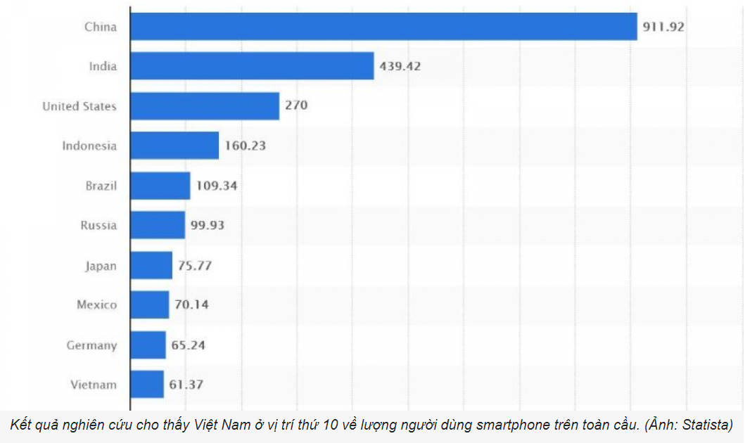

**Hình 1. 1 Khảo sát về top sử dụng smartphone ở Việt Nam.**

* 75% người dân Việt Nam vừa thức dậy đã cầm điện thoại:

Việt Nam xếp thứ 7 trong số 10 quốc gia có số người sử dụng Facebook nhiều nhất thế giới. Đối với YouTube, Việt Nam nằm trong 10 nước đứng đầu thế giới về lượng người dùng.

Theo kết quả khảo sát về hành vi sử dụng điện thoại di động của người Việt do Apota công bố, tính năng được người Việt sử dụng nhiều nhất trên smartphone là... lên MXH. Trong một ngày, lên MXH là tính năng được sử dụng nhiều nhất với 89%, trong một tuần là 78%, vượt xa việc sử dụng vào các tính năng khác.

Trong số 8 ứng dụng đang được người Việt dùng nhiều hằng ngày thì chủ yếu là ứng dụng MXH, ứng dụng MXH cũng chiếm hàng đầu trong số các ứng dụng mới được cài đặt của người Việt.

Apota cũng cho hay có tới 75% người Việt chào ngày mới bằng cách vớ lấy điện thoại di động trong vòng 15 phút ngay sau khi thức dậy.

Là người nghiên cứu về sử dụng MXH và chủ trì xây dựng bộ "Quy tắc ứng xử trên MXH", ông Đỗ Quý Vũ - phó viện trưởng Viện Chiến lược thông tin và truyền thông (Bộ Thông tin và truyền thông) - cho hay xu hướng người dùng MXH ở Việt Nam đang có sự thay đổi.

Theo thống kê của We are social, hiện tại ở Việt Nam nhóm tuổi đông đảo nhất sử dụng MXH như Facebook đang là nhóm 25 - 34 tuổi, nhóm người dùng 45+ đang là nhóm có tốc độ tăng trưởng cao nhất, nhóm này tăng lên 60% trong năm qua, trong khi đó nhóm từ 13 - 24 tuổi đang có tốc độ tăng trưởng chững lại".

Thực tế này cho thấy nhóm sử dụng MXH nhiều nhất hiện nay ở Việt Nam chính là nhóm đang trong độ tuổi lao động, làm việc.

* Mục đích sử dụng điện thoại của người dùng Việt:

Tính đến tháng 12.2020, dân số Việt Nam đạt hơn 97,3 triệu người, trong đó có 72 triệu người sử dụng mạng xã hội tương đương 73% dân số. Mạng xã hội, ứng dụng xem phim và nhắn tin là các loại ứng dụng phổ biến nhất mà người dùng Việt sử dụng. Vì vậy Facebook và YouTube cũng là hai ứng dụng mà người dùng dành nhiều thời gian nhất với lần lượt chiếm 25% và 12% thời gian khi sử dụng trên điện thoại di động.

Đối với các ứng dụng nhắn tin, Zalo đã vượt qua Facebook Messenger để trở thành ứng dụng nhắn tin phổ biến nhất, chiếm 6 - 7% thời gian sử dụng. Ngoài ra còn nhiều ứng dụng khác cũng được người dùng ưa chuộng như Skype, Viber, Wechat…

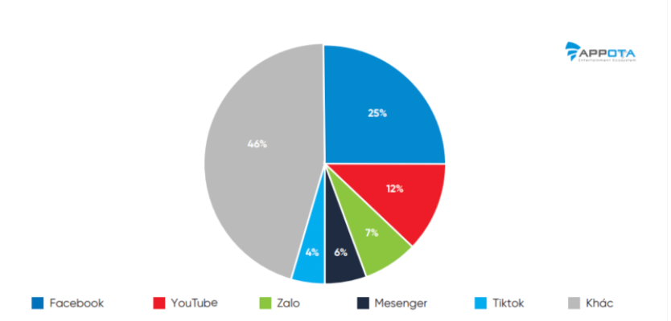

**Hình 1. 2 Khảo sát mục đích sử dụng smartphone.**

* **Số lượng máy tính mua mới nhiều lên đáng kể trong năm 2021:**

-Theo số liệu do hãng nghiên cứu thị trường Canalys công bố ngày 12-1-2022, quý cuối năm 2021 chứng kiến số lượng máy tính để bàn, máy tính xách tay và máy trạm (workstation) bán ra tăng 1% so với cùng kỳ năm 2020, đạt 92 triệu chiếc. Thành tích này góp phần vào tổng doanh số máy tính cá nhân toàn cầu trong năm 2021 là 341 triệu chiếc, tăng 15% so với năm 2020 (tương ứng 297,6 triệu máy bán ra).

- Kết quả kinh doanh này càng nổi bật khi ngành công nghệ trong năm qua liên tục đối mặt khó khăn do thiếu hụt linh kiện bán dẫn. Giới chuyên môn nhận định, số máy tính bán ra tăng cao chưa từng thấy, vượt tới 27% so với thời điểm trước dịch là năm 2019, là minh chứng rõ nét cho tiến trình chuyển đổi số được thúc đẩy mạnh mẽ do đại dịch Covid-19. Trong đó, một xu hướng đáng chú ý là tỷ lệ máy tính để bàn tăng mạnh 7% (đạt 66 triệu chiếc) cho thấy việc bị hạn chế đi lại khiến người dùng có xu hướng giảm sự quan tâm đối với kích thước thiết bị số của mình, thay vào đó ưu tiên hiệu năng và tính năng.

-Số lượng bán ra tăng cao ngoài mọi kỳ vọng cũng cho thấy người dùng trên khắp thế giới tích cực mua bổ sung máy tính mới, thay vì chỉ nâng cấp hay thay thế các máy đang sử dụng. Trong đó, sinh viên thực hiện học tập từ xa và người cao tuổi mua máy tính lần đầu chiếm tỷ lệ đáng kể.

## Cấu trúc báo cáo đồ án tốt nghiệp.

### Chương 1: Tổng quan bài toán.

* Lý do chọn đề tài
* Nội dung và phạm vi đề tài
* Khảo sát hiện trạng

### Chương 2: Cơ sở lý thuyết.

* Tổng quan về SQL server.
* Tổng quan về Asp.net.
* Tổng quan về thuật toán Apriori.

### Chương 3: Phân tích bài toán.

* Giới thiệu bài toán
* Sơ đồ phân rã chức năng
* Sơ đồ thực thể quan hệ
* Sơ đồ cơ sở dữ liệu
* Biểu đồ use case
* Đặc tả use case
* Sơ đồ hoạt động
* Thiết kế giao diện

### Chương4 : Kết luận và hướng phát triển.

* Kết quả đạt được
* Đề xuất hướng phát triển.

# CHƯƠNG 2 : CƠ SỞ LÝ THUYẾT

## Giới thiệu về SQL Server.

SQL Server hay còn gọi là Microsoft SQL Server, viết tắt là MS SQL Server. Đây là một phần mềm được phát triển bởi Microsoft dùng để lưu trữ dữ liệu dựa trên chuẩn RDBMS, và nó cũng là một hệ quản trị cơ sở dữ liệu quan hệ đối tượng (ORDBMS).

SQL Server cung cấp đầy đủ công cụ để quản lý, từ giao diện GUI cho đến việc sử dụng ngôn ngữ truy vấn SQL. Ngoài ra điểm mạnh của nó là Microsoft có khá nhiền nền tảng kết hợp hoàn hảo với SQL Server như ASP.NET, C# xây dựng Winform, bởi vì nó hoạt động hoàn toàn độc lập.

MS SQL Server được phát triển lần đầu tiên vào năm 1989, phiên bản mới nhất năm 2019 có tên là SQL Server 2019 đã được phát hành vào tháng 7 năm nay. Từ SQL Server 2016, sản phẩm chỉ hỗ trợ trên nền tảng 64-bit.

## Các ưu điểm của SQL Server

Microsoft từ lâu đã là một công ty phần mềm đứng top đầu thế giới. Gần như toàn bộ các máy tính bây giờ đều chạy trên hệ điều hành Windows, cũng như các sản phẩm phần mềm đã quá phổ biến như Word, Excel, Powerpoint,… Ngôn ngữ SQL Server là một sản phẩm được các công ty lớn sử dụng cho cơ sở dữ liệu của họ.

Microsoft SQL Server bao gồm phần mềm quản lý cơ sở dữ liệu cho người dùng chuyên nghiệp và cho doanh nghiệp. Một vài đối thủ như MySQL cũng đã phát triển các phần mềm tương tự trong những năm gần đây, nhưng Microsoft SQL Server dễ sử dụng hơn và có nhiều tính năng hơn. Nó cũng hỗ trợ đầy đủ các trình kích hoạt. SQL Server luôn là hệ quản trị cơ sở dữ liệu hàng đầu được lựa chọn trong các dự án lớn như lập trình trang mona.website, zing.vn, vnexpress.net,…

Phần mềm Microsoft SQL Server kết hợp chặt chẽ với môi trường .Net Framework, một bộ khung đa ngôn ngữ hỗ trợ đắc lực cho lập trình viên, tạo lợi thế cạnh tranh rất lớn mà ít có phần mềm quản lý CSDL nào có được. MS SQL Server đi kèm với một bộ công cụ ấn tượng. Các thành phần như SQL Server Profiler, SQL Server Management Studio, công cụ BI và Trình tư vấn điều chỉnh cơ sở dữ liệu có thể giúp bạn tiết kiệm rất nhiều thời gian khắc phục sự cố, phát triển và quản trị. Ngoài ra, là một sản phẩm cốt lõi trong kho công nghệ của Microsoft, MS SQL Server có các tài liệu hướng dẫn và hỗ trợ rất phong phú.

### 

## Các nhược điểm của SQL Server.

**\*Chi phí**

Nếu nhu cầu hệ thống cơ sở dữ liệu của bạn bị vượt quá các tính năng được cung cấp sẵn trong phiên bản SQL Server Express miễn phí, thì việc đầu tư vào các phiên bản SQL Server cấp cao khác là đáng cân nhắc. Tuy nhiên, giá cả của các phiên bản cao cấp của MS SQL Server không phải là rẻ, tùy thuộc vào quy mô doanh nghiệp của bạn.

**\*Hạn chế nhất định về cơ sở hạ tầng**

Nếu doanh nghiệp của bạn có ít hoặc không có cơ sở hạ tầng Microsoft, bạn sẽ phải thực hiện các cam kết và đầu tư bổ sung trong hệ sinh thái của Microsoft để sử dụng Microsoft SQL Server. Điều này có liên quan đến trở ngại về chi phí, trong đó kết quả sẽ là các cam kết mua hàng đối với các sản phẩm máy chủ của Microsoft. Một lần nữa, điều kiện tài chính của doanh nghiệp có ảnh hưởng rất lớn.

**\*Sự phụ thuộc**

Với các khoản đầu tư vào kho công nghệ của Microsoft, doanh nghiệp của bạn có thể sẽ phụ thuộc vào Microsoft cho bất kỳ tính năng hoặc cải tiến mới nào mà cơ sở hạ tầng của bạn có thể cần. Thông thường, cứ mỗi 2 năm Microsoft sẽ cập nhật phiên bản mới của SQL Server, cho nên có thể sẽ có đôi chút khó khăn nếu như doanh nghiệp của bạn cần các tính năng cụ thể nào đó khác.

## Giới thiệu ngôn ngữ lập trình C#.

C# thường được đọc là C thăng hoặc “See Sharp” hay “C-sharp”. Nó là một ngôn ngữ lập trình hướng đối tượng được phát triển bởi Tập đoàn Microsoft. Ngôn ngữ này được xem là ngôn ngữ lập trfinh hướng đối tượng trong sáng và thuần nhất. Nó hiện thực hầu hết các tính chất tốt của mô hình hướng đối tượng giống như ngôn ngữ lập trình Java. C# là ngôn ngữ được Microsoft phát triển dựa trên 2 ngôn ngữ huyền thoại đó là C++ và Java. Và nó cũng được miêu tả là loại ngôn ngữ có được sự cân bằng giữa C++, Visual Basic, Delphi và Java.

C# làm việc chủ yếu trên bộ khung .NET (.NET framework). Ngôn ngữ lập trình này có khả năng tạo ra nhiều ứng dụng mạnh mẽ và an toàn cho nền tảng Windows. Các thành phần máy chủ, dịch vụ web, ứng dụng di động và nhiều khả năng khác nữa..

* ***Lịch sử ra đời của C#?***

C# được thiết kế chủ yếu bởi Anders Hejlsberg kiến trúc sư phần mềm nổi tiếng với các sản phẩm Turbo Pascal, Delphi, J++, WFC. Vào năm 2000, Microsoft muốn phát triển một ngôn ngữ lập trình có thể hoạt động trong nền tảng của bộ khung .NET và họ đã thành công. Đó chính là ngôn ngữ C#. Điều này cũng lý giải tại sao ngôn ngữ C# là chỉ chạy được trên nền Windows và có cài .NET Framework. Tuy nhiên với những ứng dụng của nó thì nhược điểm này không phải là một vấn đề quá lớn. Chỉ sau một thời gian cho ra mắt, ngôn ngữ này đã trở nên nổi tiếng. Và hiện nay, nó được nằm trong top 10 ngôn ngữ lập trình hàng đầu trên thế giới.

* ***Các ưu điểm của lập trình C#***

C# là ngôn ngữ gần gũi với các ngôn ngữ lập trình thông dụng như C++, Java hay Pascal. Bởi nó được xây dưng trên nền tảng của những ngôn ngữ này. Chính bởi vậy mà nó sẽ được kế thừa những tinh hoa của những ngôn ngữ thông dụng trên. Khi C# ra đời nó đã giải quyết được các khiếm khuyết của C/C++ như con trỏ, các hiệu ứng phụ,… Vì vậy nó dễ tiếp cận và dễ được phát triển hơn. Đây cũng là một lợi thế cho những ai đã học và quen thuộc với C++ hay Java khi mà học ngôn ngữ C#.

C # được hỗ trợ bởi một cộng đồng các nhà phát triển lớn. Chính cộng đồng sử dụng này đã khiến cho C# trở thành ngôn ngữ đáng tin cậy và hoạt động hiệu quả hơn. Cộng đồng sử dụng đóng một vai trò rất quan trọng trong một ngôn ngữ lập trình. Nếu cộng đồng của một ngôn ngữ lớn hơn các mục tiêu hướng đến của các công cụ thì ngôn ngữ đó sẽ xuất hiện thường xuyên trên thị trường. Cộng đồng lớn cũng có nghĩa là có rất nhiều trợ giúp và thảo luận có ích cho những người mới chân ướt chân ráo bước vào nghề.

C# có thể được sử dụng để tạo ra hầu hết mọi ứng dụng, Nhưng nó mạnh mẽ nhất là trong việc xây dựng ứng dụng và game trên desktop của Windows. C# cũng ngày càng trở nên phổ biến cho phát triển điện thoại di động và các ứng dụng web. Một số ví dụ về phát triển Game sử dụng bộ khung C# và .NET là Unity, Mono Game và CryEngine.

* **Các ứng dụng của lập trình C#**

\*Ứng dụng trên Windows

Với sự hỗ trợ của bộ khung .NET, C# đã được sử dụng để xây dựng các ứng dụng trên destop. Nhiều ứng dụng phổ biến bạn có thể tham khảo như Microsoft Office, Skype, Photoshop hay Visual Studio.

\*Ứng dụng Web

Ngoài việc xây dựng các ứng dụng trên Windows, C# còn có khả năng tạo ra nhiều ứng dụng web bằng cách sử dụng asp.net. C# có thể làm cho ứng dụng web chạy trơn tru trên một máy chủ. Vì vậy mà nó ngày càng trở nên phổ biến trong giới lập trình.

* **Các thành phần và điều khiển**

Các thành phần và điều khiển là các thư viện có thể được sử dụng để tạo ra một thứ dễ phân phối và có thể chia sẻ được. Thư viện GPS là một ví dụ tuyệt vời cho một thư viện có thể được một lập trình viên xây dựng và dễ dàng phân phối cho các lập trình viên khác để sử dụng trong các ứng dụng của họ. Nó cũng được sử dụng để xây dựng các thành phần máy chủ và nhiều công việc khác nữa

## Giới thiệu Framework .NET.

.NET Framework được Microsoft đưa ra chính thức từ năm 2002. .NET Framework chỉ hoạt động trên Windows. Những nền tảng ứng dụng như WPF, Winforms, ASP.NET(1-4) hoạt động dựa trên .NET Framework. Mono là phiên bản cộng đồng nhằm mang .NET đến những nền tảng ngoài Windows. Mono được phát triển chủ yếu nhằm xây dựng những ứng dụng với giao diện người dùng và được sử dụng rất rộng rãi: Unity Game, Xamarin…Cho đến năm 2013, Microsoft định hướng đi đa nền tảng và phát triển .NET core. .NET core hiện được sử dụng trong các ứng dụng Universal Windows platform và ASP.NET Core. Từ đây, C# có thể được sử dụng để phát triển các loại ứng dụng đa nền tảng trên các hệ điều hành khác nhau (Windows, Linux, MacOS,…).

ASP.NET MVC là một framework tuyệt vời hỗ trợ pattern MVC cho ASP.NET. Nếu bạn muốn hiểu ASP.NET MVC làm việc như thế nào, bạn cần phải có một sự hiểu biết rõ ràng về mô hình MVC. MVC là cụm từ viết tắt của Model-View-Controller, nó phân chia pattern của ứng dụng thành 3 phần - model, controller và view.

* ***Model*** giúp lưu trữ dữ liệu của ứng dụng và trạng thái của nó. Nó là một cơ sở dữ liệu hoặc cũng có thể chỉ là một tập tin XML.
* ***View*** được coi là một giao diện người dùng được sử dụng bởi khách truy cập trang web của bạn để nhìn thấy các dữ liệu. Các trang ASPX thường được sử dụng để hiển thị view trong các ứng dụng ASP.NET MVC.
* ***Controller*** chịu trách nhiệm xử lý các tương tác của người dùng với trang web. Nó được sử dụng để xác định loại view nào cần phải được hiển thị. Controller cũng được sử dụng cho mục đích giao tiếp với model.

Framework này là khá nhẹ và cung cấp khả năng kiểm thử, trong đó tích hợp với các tính năng hiện có của ASP.NET như xác thực (authentication) dựa trên membership và cả các master page.

* **Lý do nên sử dụng ASP.NET MVC framework**

*\*SoC*

Một trong những lợi ích chính được đưa ra bởi ASP.NET MVC đó là Separation of Concern (phân tách mối bận tâm). Framework này cung cấp sự phân tách rất rõ gàng giữa model, logic nghiệp vụ, giao diện người dùng và dữ liệu.

*\*Control*

Khi bạn sử dụng framework ASP.NET MVC, bạn được cung cấp một bộ control rất mạnh mẽ trên JavaScript, HTML và CSS so với các control được cung cấp bởi một số hình thức truyền thống trên web.

*\*Có khả năng kiểm thử*

Học lập trình web trực tuyến bằng ASP.NET MVCFramework ASP.NET MVC hỗ trợ việc kiểm thử các ứng dụng web rất tốt. Vì vậy, nếu bạn muốn kiểm thử ứng dụng web của mình trước khi đưa chúng cho người sử dụng, bạn có thể chỉ cần sử dụng ASP.NET MVC.

*\*Gọn nhẹ*

Framework này không sử dụng View State, hỗ trợ bạn trong việc làm giảm băng thông của các request rất nhiều. Nhiều chuyên gia khuyên bạn nên sử dụng framework này nếu bạn quan tâm đến việc tạo ra các ứng dụng MVC tuyệt vời và hữu ích dựa trên web.

*\*View và Size của Control*

Các framework ASP.NET thường phải đối mặt với vấn đề của view state và kích thước của control trong HTML. Phần view lưu toàn bộ dữ liệu đã được rendered và do đó kích thước các tập tin HTML trở nên lớn hơn. Nếu bạn sử dụng một đường kết nối internet chậm, bạn sẽ quan sát thấy độ trễ trong việc tải các trang web và ứng dụng. Vấn đề này không còn tồn tại trong framework ASP.NET MVC cũng như nó không chứa một khái niệm về view ở trong đó. Bằng cách sử dụng ASP.NET MVC, bạn sẽ không còn phải đối mặt với các vấn đề về thời gian tải trang nữa.

*\*Tích hợp*

Khi bạn tích hợp MVC với jQuery, bạn có thể viết code của mình chạy trong các trình duyệt web. Điều này sẽ giúp giảm tải cho các web server của bạn.

*\*Khả năng sử dụng*

Bạn không cần phải có nhiều kiến ​​thức kỹ thuật khi sử dụng framework ASP.NET MVC. Tuy nhiên, bạn sẽ thích nó sau khi học được cách làm cho nó hoạt động. Framework này tốt hơn rất nhiều so với nhiều hình thức trang web khác. Lý do là nó hoạt động khá gần với các chiến lược làm việc của web và được coi là khá dễ dàng và thú vị để sử dụng.

*\*API Services*

Một lợi thế lớn khác đó là việc rendered bởi MVC giúp bổ sung thêm các API web services. Nếu bạn muốn thêm các service tới ứng dụng web của mình, thì bạn chắc chắn cần phải tìm hiểu làm thế nào những service này hoạt động.

## Giới thiệu Visual Studio.

**Visual Studio** Là con đẻ của Microsoft, Visual Studio được biết đến như một phần mềm lập trình website nổi tiếng có một không hai và đến nay chưa có công cụ nào có thể thay thế được chúng. Visual Studio được lập trình bằng ngôn ngữ VB+ và C# - vốn là các ngôn ngữ lập trình cho phép người dùng xây dựng hệ thống website dễ dàng và nhanh chóng nhất.Với lợi thế được xây dựng và phát triển trực tiếp từ ông lớn Microsoft, Visual Studio từ khai khai sinh cho đến nay đã được cập nhật rất nhiều phiên bản sử dụng khác nhau. Điều này cho phép người dùng thoải mái lựa chọn phiên bản tốt nhất, có cấu hình phù hợp nhất với đa dạng dòng máy của mình. Ngoài ra, tùy theo nhu cầu của người dùng, Visual Studio cũng cho phép tự do chọn lựa giao diện chính cho máy của mình.

* **Lịch sử phát triển Visual Studio**

Visual Studio được sáng tạo bởi Microsoft. Vào năm 1997, ông lớn này đã cho ra mắt hai phiên bản của Visual Studio là Professional và Enterprise. Trải qua nhiều lần phát triển, đến nay, Visual Studio sở hữu nhiều phiên bản khác nhau như VS 2005, VS 2008, VS 2010, VS 2012, VS 2013. Trong đó, phiên bản mới nhất là Visual Studio 2015 được chính thức phát hành vào tháng 7 năm 2015. Theo đó, với mỗi phiên bản phát hành của mình, Visual Studio lại tích hợp thêm nhiều tính năng, công nghệ mới mẻ và hấp dẫn hơn.

Hiện tại, người dùng có thể tìm hiểu thêm về Visual Studio tại trang chủ: https://www.visualstudio.com/. Hoặc có thể tải phiên bản mới nhất của VS 2015 tại đây

Trong trường hợp muốn tiết kiệm chi phí, người dùng có thể tải Visual Studio phiên bản Comunity vì chúng cho phép miễn phí hoàn toàn và cung cấp đầy đủ các tính năng cơ bản.

Trường hợp bạn có sẵn tài khoản DreamSpark liên kết giữa Microsoft với doanh nghiệp/nhà trường thì người dùng có thể thoải mái tải bản Visual Studio Professional và sử dụng miễn phí.

* **Tại sao nên sử dụng Visual Studio?**

Với những người mới làm quen với lập trình, thiết kế website thì ngoài việc thắc mắc Visual Studio là gì còn rất quan tâm đến lý do tại sao nên sử dụng chúng mà không phải là các công cụ khác để lập trình như DevC, Code Block, CFree.

Sở dĩ Visual Studio được giới lập trình ưa chuộng như vậy là bởi những ưu điểm vượt trội sau đây:

* Visual Studio hỗ trợ lập trình trên nhiều nền tảng ngôn ngữ khác nhau từ C/C++, C#, cho đến F#, Visual Basic, HTML, CSS, JavaScript. Thậm chí, phiên bản VS 2015 có hỗ trợ code trên ngôn ngữ Python.
* Visual Studio giúp hỗ trợ khả năng gỡ rối (Debug) hiệu quả và dễ dàng thông qua việc chạy từng câu lệnh và theo dõi sự thay đổi trạng thái của chương trình qua giá trị các biến, cách vận hành của mã.
* Visual Studio sở hữu giao diện thân thiện, dễ dàng sử dụng cho người mới bắt đầu.
* Visual Studio cho phép xây dựng ứng dụng chuyên nghiệp thông qua kéo thả, hỗ trợ người mới bắt đầu tiếp cận nhanh hơn.
* Visual Studio cho tích hợp nhiều ứng dụng khác như ứng dụng hỗ trợ quản lý và viết mã nhanh cho các ngôn ngữ thuộc.Net- Resharper, hay cho phép cài đặt thư viện dễ dàng nhờ Nuget.
* Ngoài ra, công cụ này còn hỗ trợ phát triển ứng dụng desktop trên MFC, Windows Form hay Universal App. Đồng thời phát triển ứng dụng mobile trên Windows Phone 8/8.1, Windows 10, iOS và cả Android Xamarin. Visual Studio còn hỗ trợ phát triển website trên nền tảng Web Fỏm, ASP.NET MVC và tất nhiên, phát triển Microsoft Office.

Với tất cả những lợi thế khác biệt đó, Visual Studio là lựa chọn ưu tiên của đông đảo lập trình viên trên toàn thế giới.

## Giới thiệu thuật toán Apriori.

Bài toán khai thác tập phổ biến (frequent itemset) là bài toán rất quan trọng trong lĩnh vực data mining. Bài toán khai thác tập phổ biến là bài toán tìm tất cả tập các hạng mục (itemset) S có độ phổ biến (support) thỏa mãn độ phổ biến tối thiểu minsupp: supp(S) \geq minsupp.

Dựa trên tính chất của tập phổ biến, ta có phương pháp tìm kiếm theo chiều rộng (thuật toán Apriori (1994)) hay phương pháp phát triển mẫu (thuật toán FP-Growth (2000)). Trong bài viết này, ta sẽ nói về Apriori cùng với một số ví dụ minh họa khi chạy thuật toán này.

* Thuật toán Apriori:

Thuật toán Apriori được công bố bởi R. Agrawal và R. Srikant vào năm 1994 vì để tìm các tập phổ biến trong một bộ dữ liệu lớn. Tên của thuật toán là Apriori vì nó sử dụng kiến thức đã có từ trước (prior) về các thuộc tính, vật phẩm thường xuyên xuất hiện trong cơ sở dữ liệu. Để cải thiện hiệu quả của việc lọc các mục thường xuyên theo cấp độ, một thuộc tính quan trọng được sử dụng gọi là thuộc tính Apriori giúp giảm phạm vi tìm kiếm của thuật toán.

### **Các khái niệm cơ bản**

Để minh họa cho các khái niệm, ta lấy ví dụ CSDL với các giao dịch sau. | TID (mã giao dịch) | Itemset (tập các hạng mục) | 1 | A, B, E 2 | B, D 3 | B, C 4 | A, B, D 5 | A, C 6 | B, C 7 | A, C 8 | A, B, C, E 9 | A, B, C

* Hạng mục (item): mặt hàng A = apple, B = bread, C = cereal, D = donuts, E = eggs.
* Tập các hạng mục (itemset): danh sách các hạng mục trong giỏ hàng như {A, B, C, D, E}.
* Giao dịch (transaction): tập các hạng mục được mua trong một giỏ hàng, lưu kèm với mã giao dịch (TID).
* Mẫu phổ biến (frequent item): là mẫu xuất hiện thường xuyên trong tập dữ liệu như {A, C} xuất hiện khá nhiều trong các giao dịch.
* Tập k-hạng mục (k-itemset): ví dụ danh sách sản phẩm (1-itemset) như {A, B, C}, danh sách cặp sản phẩm đi kèm (2-itemset) như {{A, B}, {A, C}}, danh sách 3 sản phẩm đi kèm (3-itemset) như {{A, B, C}, {B, C, E}}.
* Độ phổ biến (support): được tính bằng supp(X) = \frac{count(X)}{|D|}. X = {B, C} là tập các hạng mục, D là cơ sở dữ liệu (CSDL) giao dịch.
* Tập phổ biến (frequent itemset): là tập các hạng mục S (itemset) thỏa mãn độ phổ biến tối thiểu (minsupp – do người dùng xác định như 40% hoặc xuất hiện 5 lần). Nếu supp(S) \geq minsupp thì S là tập phổ biến.
* Tập phổ biến tối đại (max pattern) thỏa supp(X) \geq minsupp không tồn tại |X’| > |X|, với X’ cũng phổ biến
* Tập phổ biến đóng (closed pattern) thỏa supp(S) \geq minsupp không tồn tại |X’| > |X| mà supp(X’) = supp(X)
* Luật kết hợp (association rule): kí hiệu X \rightarrow Y, nghĩa là khi X có mặt thì Y cũng có mặt (với xác suất nào đó). Ví dụ, A \rightarrow B; A,B \rightarrow C; B,D \rightarrow E.
* Độ tin cậy (confidence): được tính bằng conf(X) = \frac{supp(X+Y)}{supp(X)}.

### **Thuộc tính Apriori**

Tất cả các tập hợp con không rỗng của tập thường xuyên cũng phải thường xuyên. Khái niệm chủ chốt này của thuật toán Apriori nhằm chống lại đơn điệu của phương pháp tính theo độ hỗ trợ (surport). Apriori cho rằng:

Tất cả các tập con của một tập hợp thường xuyên phải là thường xuyên (thuộc tính Apriori).Trong một vật phẩm không thường xuyên, tất cả các tập cha của nó sẽ không thường xuyên. Hãy xem xét các tập dữ liệu sau đây và chúng ta sẽ tìm thấy các tập thường xuyên và tạo quy tắc kết hợp cho chúng.



min support là 2 min confidence là 60%

****Bước 1:**** K = 1 (I) Tạo bảng chứa số support của từng mục có trong tập dữ liệu - Được gọi là C1 (tập ứng cử viên)



(II) so sánh số support của tập các ứng cử viên với số lượng hỗ trợ tối thiểu (ở đây min\_support = 2 nếu support\_count của tập ứng cử viên nhỏ hơn min\_support sẽ xóa các tập đó). Điều này cung cấp cho chúng ta mục L1.



****Bước 2:**** K = 2 Tạo tập ứng viên C2 bằng L1 (đây được gọi là bước kết hợp). Điều kiện để có thể kết hợp Lk-1 với Lk-1 là hai tập cha đó phải có K-2 (trong trường hợp này là 0) yếu tố chung . Duyệt qua các tập cha của C2, nếu tập cha nào không đạt chuẩn thường xuyên thì tập con đó sẽ bị xóa. (Ví dụ tập hợp con của {I1, I2} là {I1}, {I2} để kiểm tra độ thường xuyên thường xuyên. Kiểm tra cho từng mục) Bây giờ tính độ thường xuyên của các tập con mới được tạo.



Tiếp tục kiểm tra độ thường xuyên của các tập trong C2, nếu tập nào không thỏa mãn min\_support thì xóa đi. Ta sẽ nhận được kết quả là tập L2.



****Bước 3:**** K = 3

* Lặp lại quy trình như bước 2 ta được hai tập.
* C3:



* L3:



Cứ tiếp tục lặp lại đến khi tập Cn không còn phần tử nào nữa.

Từ đó, chúng ta đã phát hiện ra tất cả các tập vật phẩm thường xuyên. Bây giờ tính mạnh mẽ, bền chặt của một tập vật phẩm được chú ý tới. Cho rằng chúng ta cần tính toán sự tự tin của từng tập.

Sự tự tin - Độ tin cậy 60% có nghĩa là 60% khách hàng mà mua sữa và bánh mì cũng sẽ mua bơ.

Confidence(A->B)=Support\_count(A∪B)/Support\_count(A) Ở đây tôi sẽ lấy ví dụ với các tập thường xuyên ta tìm được ở trên

[I1^I2]=>[I3] //confidence = sup(I1^I2^I3)/sup(I1^I2) = 2/4\*100=50%

[I1^I3]=>[I2] //confidence = sup(I1^I2^I3)/sup(I1^I3) = 2/4\*100=50%

[I2^I3]=>[I1] //confidence = sup(I1^I2^I3)/sup(I2^I3) = 2/4\*100=50%

[I1]=>[I2^I3] //confidence = sup(I1^I2^I3)/sup(I1) = 2/6\*100=33%

[I2]=>[I1^I3] //confidence = sup(I1^I2^I3)/sup(I2) = 2/7\*100=28%

[I3]=>[I1^I2] //confidence = sup(I1^I2^I3)/sup(I3) = 2/6\*100=33%

Với kết quả trên, nếu độ tin cậy tối thiểu là 50%, thì 3 quy tắc đầu tiên có thể được coi là quy tắc kết hợp mạnh mẽ

[I1]=>[I2^I3] //confidence = sup(I1^I2^I3)/sup(I1) = 2/6\*100=33%

[I2]=>[I1^I3] //confidence = sup(I1^I2^I3)/sup(I2) = 2/7\*100=28%

[I3]=>[I1^I2] //confidence = sup(I1^I2^I3)/sup(I3) = 2/6\*100=33%

Với kết quả trên, nếu độ tin cậy tối thiểu là 50%, thì 3 quy tắc đầu tiên có thể được coi là quy tắc kết hợp mạnh mẽ.

### **Dùng để làm gì?**

Việc thuật toán Apriori có thể làm là nhìn vào quá khứ và khẳng định rằng nếu một việc gì đó xảy ra thì sẽ có tỉ lệ bao nhiêu phần trăm sự việc tiếp theo sẽ xảy ra. Nó giống như nhìn vào quá khứ để dự đoán tương lại vậy, và việc này rất có ít cho các nhà kinh doanh. Ví dụ một siêu thị muốn nghĩ cách sắp xếp các gian hàng một cách hợp lí nhất, họ có thể nhìn vào lịch sử mua hàng và sắp sếp các tập sản phẩm thường được mua cùng nhau vào một chỗ. Hoặc một trang web tin tức muốn giới thiệu cho người dùng các bài viết liên quan đến nhau nhất, cũng có thể áp dụng quy luật tương tự.

### **Dùng như thế nào?**

Apriori rất tiện dụng, nhưng nó cũng có khá nhiều khuyết điểm:

* Phải duyệt CSDL nhiều lần. Với I = {i\_1, i\_2, ..., i\_{100}}, số lần duyệt CSDL sẽ là 100.
* Số lượng tập ứng viên rất lớn: 2^{100} - 1 = 1.27 \* 10^{30}.
* Thực hiện việc tính độ phổ biến nhiều, đơn điệu.

Cải tiến Apriori : ý tưởng chung

* Giảm số lần duyệt CSDL
* Giảm số lượng tập ứng viên
* Qui trình tính độ phổ biến thuận tiện hơn

Tài liệu tham khảo: [https://www.geeksforgeeks.org/apriori-algorithm/](https://www.geeksforgeeks.org/apriori-algorithm/" \t "https://viblo.asia/p/_blank) [http://bis.net.vn/forums/p/389/683.aspx](http://bis.net.vn/forums/p/389/683.aspx" \t "https://viblo.asia/p/_blank) [https://ongxuanhong.wordpress.com/2015/08/23/khai-thac-luat-tap-pho-bien-frequent-itemsets-voi-thuat-toan-apriori/](https://ongxuanhong.wordpress.com/2015/08/23/khai-thac-luat-tap-pho-bien-frequent-itemsets-voi-thuat-toan-apriori/" \t "https://viblo.asia/p/_blank)

# CHƯƠNG 3: PHÂN TÍCH VÀ THIẾT KẾ HỆ THỐNG

## Thiết kế hệ thống.

* ***Sơ lược :***

Để giới thiệu được các sản phẩm điện thoại và laptop hiện có của cửa hàng lên mạng thì hệ thống phải quản lý được các sản phẩm của cửa hàng hiện có. Quản lý như thế nào để thông tin về sách của cửa hàng có hệ thống và đầy đủ khi thể hiện trên website.

Khi khách hàng xem các sản phẩm trên website và chọn mua thì đòi hỏi hệ thống phải xử lý được đơn đặt hàng của khách hàng.

Chức năng cơ bản nhất là ghi nhận thông tin về khách hàng, họ là ai? Sản phẩm nào họ muốn mua? Số lượng bao nhiêu? Tổng tiền…

### Các thành phần trong bản vẽ Use Case

Đầu tiên, chúng ta xem một ví dụ về Use Case Diagarm.

[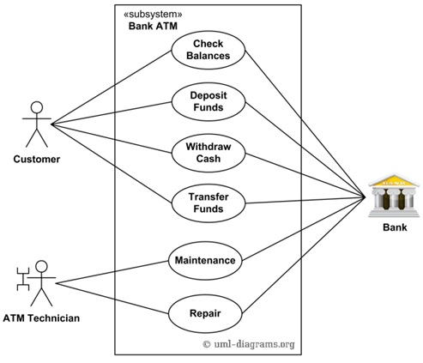](http://iviettech.vn/wp-content/uploads/2014/01/UseCase-Diagram-1.jpg)

**Hình 1. Bản vẽ Use Case về ứng dụng ATM**

Nhìn bản vẽ này chúng ta thấy có hai người dùng là Customer và ATM Technician và một đối tượng sử dụng hệ thống là Bank. Bên cạnh đó nó mô tả các chức năng của hệ thống và người dùng nào dùng chức năng gì. Điều này giúp chúng ta hình dung được là chúng ta sẽ xây dựng hệ thống với những chức năng gì? Cho ai dùng.

#### Actor

Actor được dùng để chỉ người sử dụng hoặc một đối tượng nào đó bên ngoài tương tác với hệ thống chúng ta đang xem xét. Lưu ý, chúng ta hay bỏ quên đối tượng tương tác với hệ thống, ví dụ như Bank ở trên.

Actor được biểu diễn như sau:

[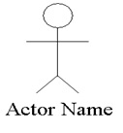](http://iviettech.vn/wp-content/uploads/2014/01/Actor-1.jpg)

Hoặc

[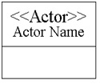](http://iviettech.vn/wp-content/uploads/2014/01/Actor-2.jpg)

**Hình 2. Các ký hiệu của Actor**

#### ***Use Case***

Use Case là chức năng mà các Actor sẽ sử dụng. Nó được ký hiệu như sau:

[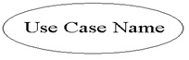](http://iviettech.vn/wp-content/uploads/2014/01/Use-Case-Notation.jpg)

**Hình 3. Ký hiệu về Use Case**

Với việc xác định các chức năng mà Actor sử dụng bạn sẽ xác định được các Use Case cần có trong hệ thống.

#### ***Relationship(Quan hệ)***

Relationship hay còn gọi là conntector được sử dụng để kết nối giữa các đối tượng với nhau tạo nên bản vẽ Use Case. Có các kiểu quan hệ cơ bản sau:

–          Association

–          Generalization

–          Include

–          Extend

Chúng ta sẽ lần lượt tìm hiểu về các kiểu quan hệ dưới đây.

**+ Quan hệ Association**

[IMG_259](http://iviettech.vn/wp-content/uploads/2014/01/Association.jpg)

Association thường được dùng để mô tả mối quan hệ giữa Actor và Use Case và giữa các Use Case với nhau.

[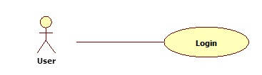](http://iviettech.vn/wp-content/uploads/2014/01/Use-Case-Association.jpg)

**Hình 4. Ví dụ thể hiện Actor User sử dụng Use Case Login**

**+Quan hệ  Generalization**

[IMG_261](http://iviettech.vn/wp-content/uploads/2014/01/Generalization.jpg)

Generalization được sử dụng để thể hiện quan hệ thừa kế giữa các Actor hoặc giữa các Use Case với nhau.

[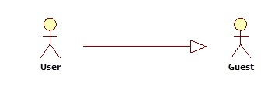](http://iviettech.vn/wp-content/uploads/2014/01/Actor-Generation.jpg)  
 **Hình 5. Ví dụ Actor User thừa kế toàn bộ quyền của Actor Guest**

**+ Quan hệ Include**

[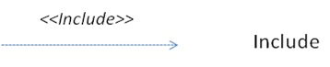](http://iviettech.vn/wp-content/uploads/2014/01/Include.jpg)

Include là quan hệ giữa các Use Case với nhau, nó mô tả việc một Use Case lớn được chia ra thành các Use Case nhỏ để dễ cài đặt (module hóa) hoặc thể hiện sự dùng lại.

[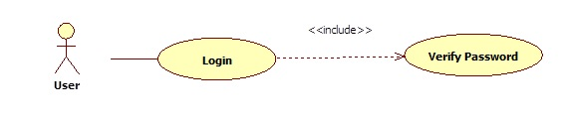](http://iviettech.vn/wp-content/uploads/2014/01/UseCase-Include.jpg)

**Hình 6. Ví dụ về quan hệ Include giữa các Use Case**

Chúng ta thấy Use Case “Verify Password” có thể gộp chung vào Use Case Login nhưng ở đây chúng ta tách ra để cho các Use Case khác sử dụng hoặc để module hóa cho dễ hiểu, dễ cài đặt.

**+ Quan hệ  Extend**

[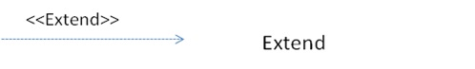](http://iviettech.vn/wp-content/uploads/2014/01/Extend.jpg)

Extend dùng để mô tả quan hệ giữa 2 Use Case. Quan hệ Extend được sử dụng khi có một Use Case được tạo ra để bổ sung chức năng cho một Use Case có sẵn và được sử dụng trong một điều kiện nhất định nào đó.

[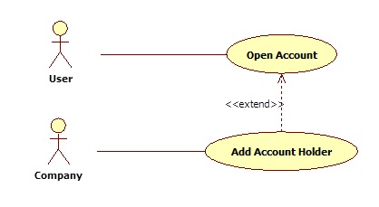](http://iviettech.vn/wp-content/uploads/2014/01/UseCase-Extend.jpg)

**Hình 7. Ví dụ về quan hệ Extend giữa các Use Case**

## Sơ đồ Use Case .

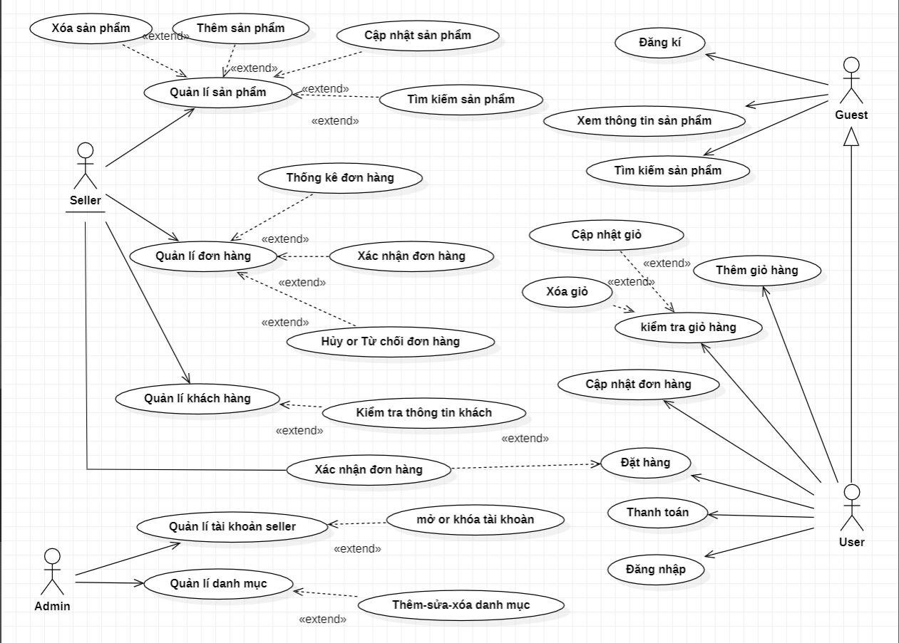

## Biểu đồ phân rã chức năng.

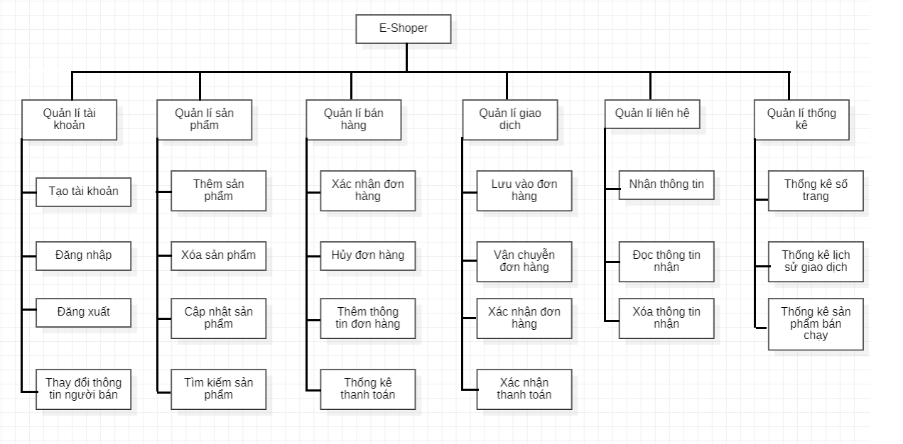

Hình 3.3.1: Mô hình Phân Rã Chức Năng Của Website (seller)

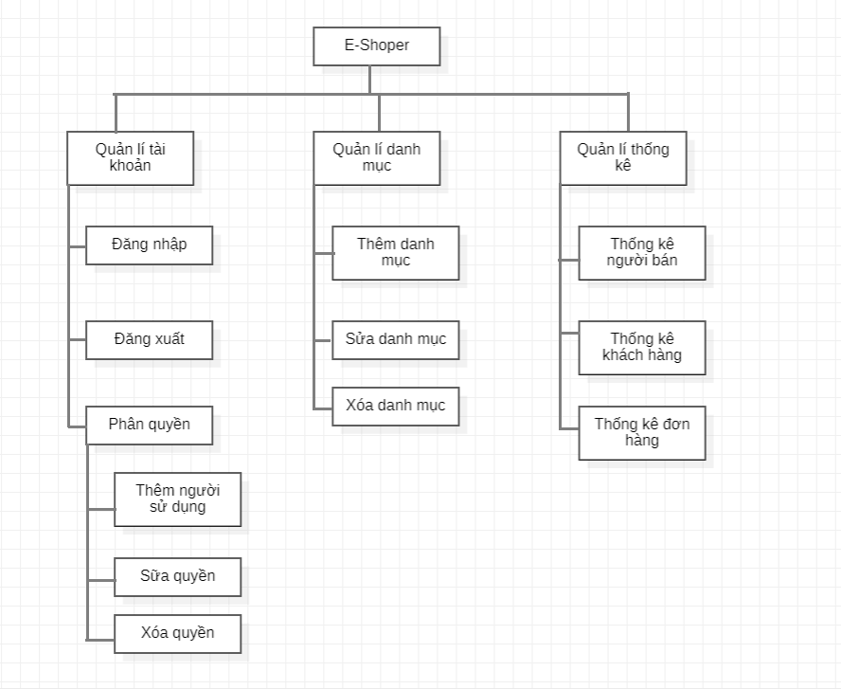

Hình 3.3.2: Mô hình Phân Rã Chức Năng Của Website (Admin)

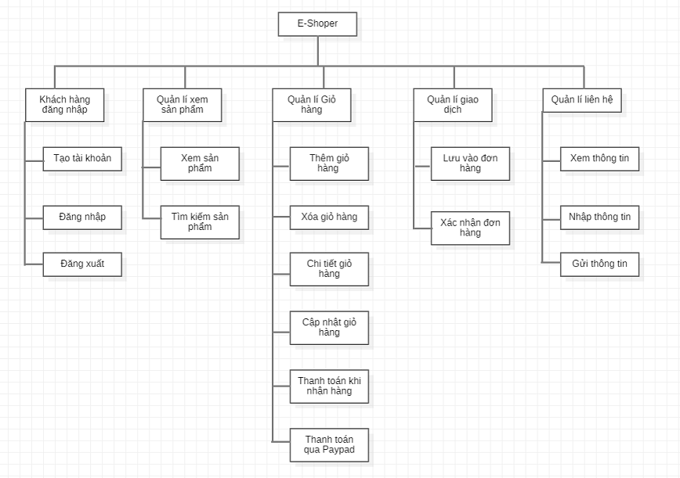

Hình 3.3.3: Mô hình Phân Rã Chức Năng Của Website (khách hàng)

## Biểu đồ luồng dữ liệu mức khung cảnh.

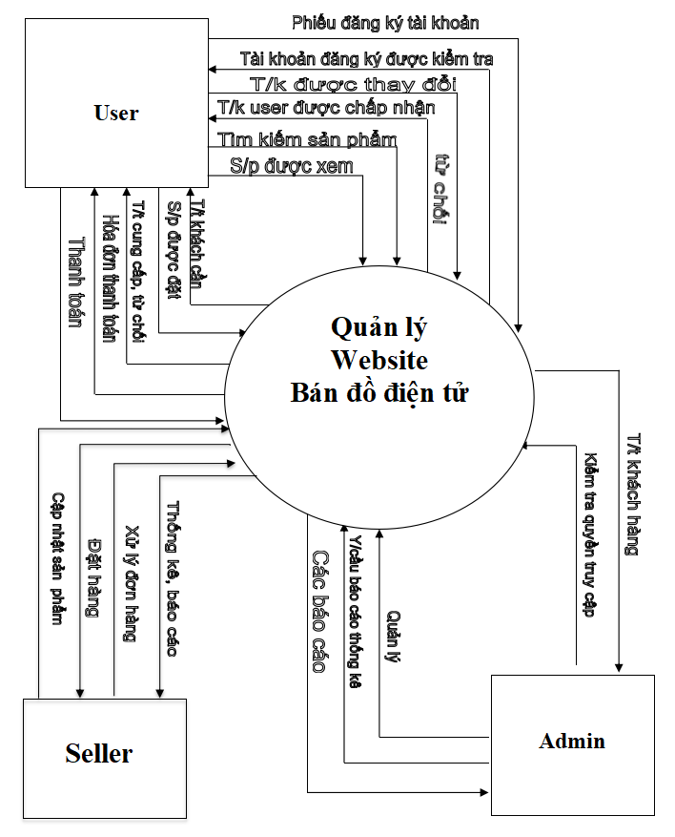

**Hình 3.4 Biểu đồ luồng dữ liệu mức khung cảnh (mức 0)**

## Biểu đồ luồng dữ liệu mức đỉnh.

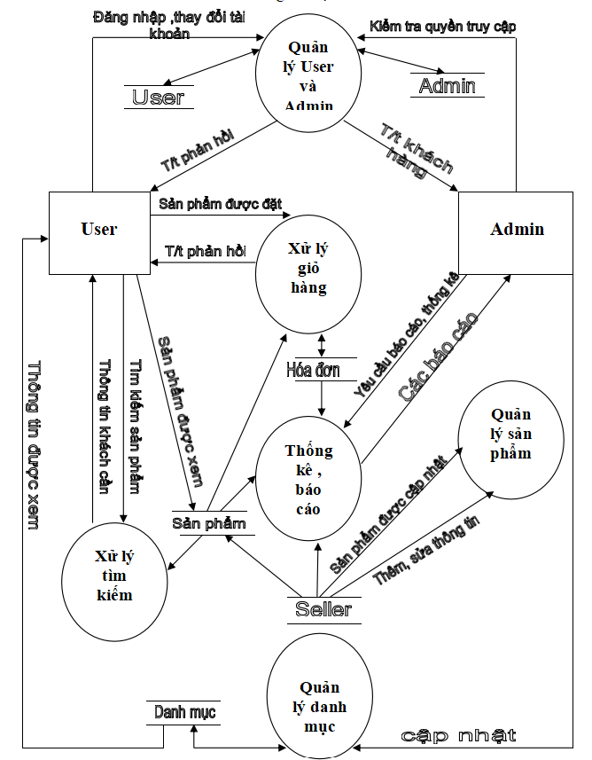

**Hình 3.5 Biểu đồ luồng dữ liệu mức đỉnh**

1. Biểu đồ luồng dữ liệu mức 2 của chức năng quản lí Admin và User**.**

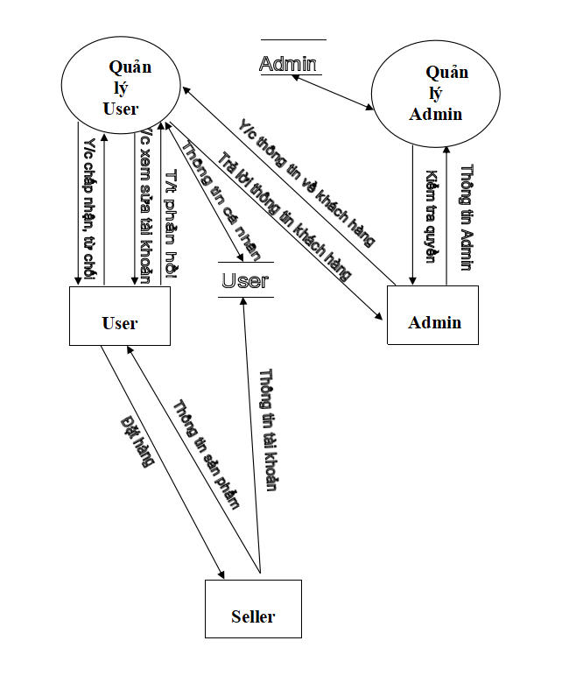

**Hình 3.6 Biểu đồ luồng dữ liệu mức 2 của chức năng quản lí Admin và User**

## Biểu đồ luồng dữ liệu mức 2 của chức năng xử lí giỏ hàng.

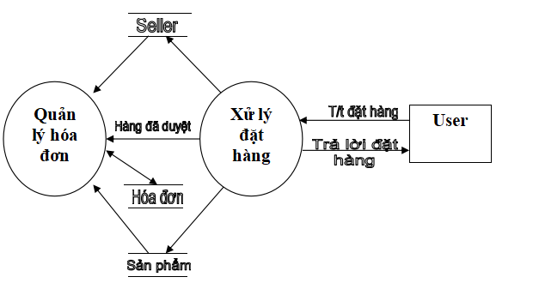

**Hình 3.7 Biểu đồ luồng dữ liệu mức 2 của chức năng xử lí giỏ hàng.**

## Mô tả các bảng quan hệ.

* ***Bảng danh mục sản phẩm / hãng sản xuất (Category)***
* Mô tả: Bảng để lưu các thông tin về danh mục sản phẩm hoặc hãng sản xuất danh mục đó.
* Khóa chính:  **ID**

|  |  |  |  |
| --- | --- | --- | --- |
| **Tên** | **Kiểu dữ liệu** | **Rỗng hoặc không** | **Giải thích** |
| **ID** | bigint | Không thể rỗng | Mã danh mục sản phẩm  Khóa chính |
| Code | nchar(100) | Không thể rỗng | Mã danh mục |
| Name | nvarchar(250) | Không thể rỗng | Tên danh mục |
| Metatitle | nchar(250) | Không thể rỗng | Chuỗi hiển thị lên URL trình duyệt |
| Description | ntext | Có thể rỗng | Mô tả danh mục |
| Type | nvarchar(150) | Không thể rỗng | Loại danh mục |
| Status | bit | Không thể rỗng | Trạng thái hiển thị |

* ***Bảng người dùng (User)***
* Mô tả**:** Bảng dùng để lưu các thông tin về người dùng và tài khoản admin.
* Khóa chính**: ID**
* Khóa ngoại: **RoleID**

|  |  |  |  |
| --- | --- | --- | --- |
| **Tên** | **Kiểu dữ liệu** | **Rỗng hoặc không** | **Giải thích** |
| **ID** | BigInt | Không thể rỗng | Mã user hoặc admin |
| Account | nchar(100) | Không thể rỗng | Tên đăng nhập |
| Password | nchar(100) | Không thể rỗng | Mật khẩu |
| Fullname | nvarchar(250) | Không thể rỗng | Họ và tên |
| Address | nvarchar(450) | Không thể rỗng | Địa chỉ |
| Phone | nvarchar(50) | Không thể rỗng | Số điện thoại |
| Email | Nvarchar(150) | Không thể rỗng | Email |
| RoleID | bigint | Không thể rỗng | Khóa ngoại  Bảng phân quyền người dùng |
| Type | int | Không thể rỗng | Loại người dùng(User = 3, Seller = 2 hay Admin = 1) |
| Status | bit | Không thể rỗng | Trạng thái (0 = block, 1 = active) |

* ***Bảng sản phẩm (Product)***
* Mô tả: Bảng để lưu các thông tin về sản phẩm.
* Khóa chính:  **ID**
* Khóa ngoại: **Category\_ID, Seller\_ID**

|  |  |  |  |
| --- | --- | --- | --- |
| **Tên** | **Kiểu dữ liệu** | **Rỗng hoặc không** | **Giải thích** |
| **ID** | bigint | Không thể rỗng | Mã sản phẩm  Khóa chính |
| Product\_Code | nchar(100) | Không thể rỗng | Mã sản phẩm |
| Product\_Name | nvarchar(250) | Không thể rỗng | Tên sản phẩm |
| Metatitle | nchar(250) | Không thể rỗng | Chuỗi hiển thị lên URL trình duyệt |
| Object | nvarchar(250) | Có thể rỗng | Đối tượng dành cho sản phẩm |
| Promotion\_Price | decimal(18, 0) | Không thể rỗng | Giá gốc |
| Price | decimal(18, 0) | Có thể rỗng | Giá khuyến mãi |
| Image | nvarchar(250) | Không thể rỗng | Hình ảnh hiển thị ở trang chủ |
| Desription | ntext | Không thể rỗng | Mô tả, giới thiệu về sản phẩm |
| Quantity | int | Không thể rỗng | Số lượng tồn kho |
| Category\_ID | bigint | Không thể rỗng | Thuộc danh mục sản phẩm |
| Seller\_ID | bigint | Không thể rỗng | Thuộc người bán |
| Status | bit | Không thể rỗng | Trạng thái sản phẩm |

* ***Bảng hình ảnh chi tiết sản phẩm (Image)***
* Mô tả: Bảng để lưu các thông tin về hình ảnh hiển thị chi tiết sản phẩm.
* Khóa chính: **ID.**
* Khóa ngoại: **Product\_ID**

|  |  |  |  |
| --- | --- | --- | --- |
| **Tên** | **Kiểu dữ liệu** | **Rỗng hoặc không** | **Giải thích** |
| **ID** | bigint | Không thể rỗng | Mã chi tiết hóa đơn  Khóa chính |
| Product\_ID | bigint | Không thể rỗng | Mã sản phẩm |
| Image | nvarchar(150) | Không thể rỗng | Tên hình ảnh |

* ***Bảng hóa đơn (Order)***
* Mô tả: Bảng để lưu các thông tin về hóa đơn.
* Khóa chính:  **ID**
* Khóa ngoại : **User\_ID**, **Seller\_ID**

|  |  |  |  |
| --- | --- | --- | --- |
| **Tên** | **Kiểu dữ liệu** | **Rỗng hoặc không** | **Giải thích** |
| **ID** | bigint | Không thể rỗng | ID hóa đơn  Khóa chính |
| Order\_Code | nchar(100) | Không thể rỗng | Mã hóa đơn |
| CustomerName | nvarchar(250) | Không thể rỗng | Tên khách hàng |
| CustomerAddress | nvarchar(450) | Không thể rỗng | Địa chỉ giao hàng |
| CustomerPhone | nchar(100) | Không thể rỗng | Điện thoại nhận hàng |
| Email | nchar(100) | Không thể rỗng | Email |
| TotalMoney | decimal(18, 0) | Không thể rỗng | Tổng tiền của hóa đơn |
| TotalQuantity | int | Không thể rỗng | Tổng số lượng |
| CreatedDate | datetime | Không thể rỗng | Ngày đặt hàng |
| ShipDate | datetime | Có thể rỗng | Ngày vận chuyển |
| CancerDate | datetime | Có thể rỗng | Ngày hủy |
| PaidDate | datetime | Có thể rỗng | Ngày thanh toán |
| User\_ID | bigint | Không thể rỗng | Mã người dùng đặt hàng  Khóa ngoại |
| Seller\_ID | bigint | Không thể rỗng | Mã người bán  Khóa ngoại |
| Payment | bigint | Không thể rỗng | Hình thức thanh toán |
| Status | bit | Không thể rỗng | Trạng thái đơn hàng |

* ***Bảng chi tiết hóa đơn (Order\_Detail)***
* Mô tả: Bảng để lưu các thông tin về chi tiết hóa đơn, bao gồm sản phẩm và số lượng sản phẩm.
* Khóa chính: **ID.**
* Khóa ngoại: **Product\_ID**, **Order\_ID**

|  |  |  |  |
| --- | --- | --- | --- |
| **Tên** | **Kiểu dữ liệu** | **Rỗng hoặc không** | **Giải thích** |
| **ID** | bigint | Không thể rỗng | Mã chi tiết hóa đơn  Khóa chính |
| Product\_ID | bigint | Không thể rỗng | Mã sản phẩm |
| Quantity | int | Không thể rỗng | Số lượng |
| Order\_ID | bigint | Không thể rỗng | Mã đơn hàng |
| Price | decimal(18, 0) | Không thể rỗng | Giá/1 sản phẩm |
| DiscountAmount | float | Không thể rỗng | Giảm giá trên tổng số lượng sản phẩm |
| DiscountRate | float | Không thể rỗng | Giảm giá trên số lần mua sản phẩm |
| Amount | int | Không thể rỗng | Tổng tiền = Quantity \* Price |

* ***Bảng phân quyền (Role)***
* Mô tả: Bảng để lưu các thông tin về phân quyền đăng nhập vào hệ thống.
* Khóa chính:  **RoleID**

|  |  |  |  |
| --- | --- | --- | --- |
| **Tên** | **Kiểu dữ liệu** | **Rỗng hoặc không** | **Giải thích** |
| **RoleID** | bigint | Không thể rỗng | Mã quyền(Khóa chính) |
| RoleName | nvarchar(50) | Không thể rỗng | Tên quyền |
| Detail | nvarchar(250) | Không thể rỗng | Mô tả quyền |

* ***Bảng đánh giá sản phẩm (Review)***
* Mô tả: Bảng để lưu các thông tin về các bình luận, đánh giá sản phẩm.
* Khóa chính: **ID.**
* Khóa ngoại: **User\_ID**, **Product\_ID**

|  |  |  |  |
| --- | --- | --- | --- |
| **Tên** | **Kiểu dữ liệu** | **Rỗng hoặc không** | **Giải thích** |
| **ID** | bigint | Không thể rỗng | Mã chi tiết nhập kho  Khóa chính |
| [Content] | ntext | Không thể rỗng | Nội dung đánh giá |
| Product\_ID | bigint | Không thể rỗng | Mã sản phẩm được đánh giá |
| Rating | int | Không thể rỗng | Điểm đánh giá |
| CreatedDate | datetime | Không thể rỗng | Ngày đánh giá |
| User\_ID | bigint | Không thể rỗng | Người dùng đánh giá |
| Status | bit | Không thể rỗng | Trạng thái hiển thị |

## Mô hình quan hệ giữa các bảng.

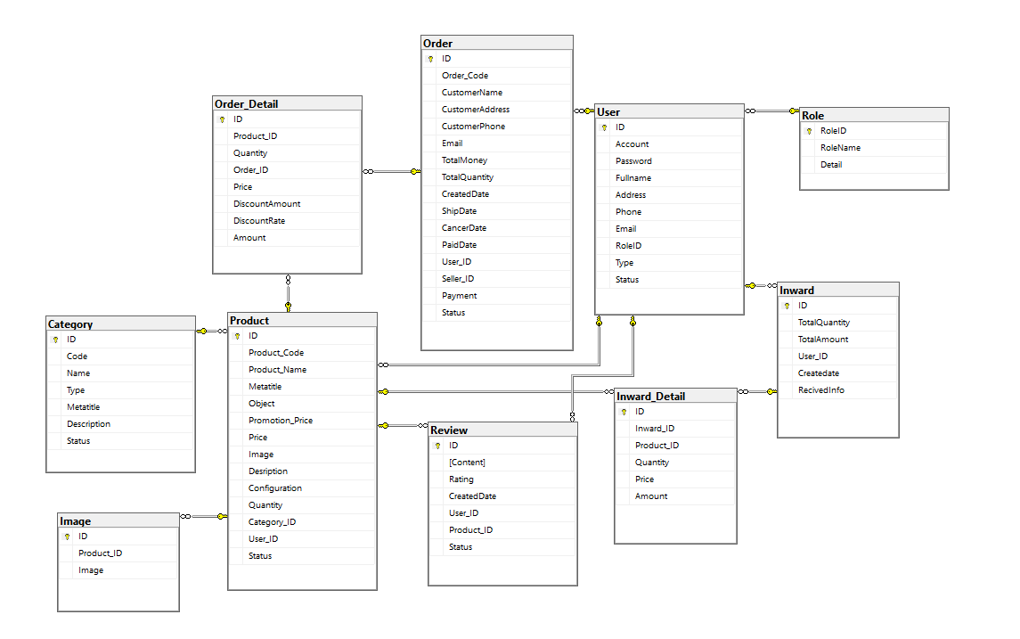

Hình 3.9: Mô hình quan hệ

# CHƯƠNG 4 : XÂY DỰNG GIAO DIỆN CHƯƠNG TRÌNH

## Kết quả đạt được.

Qua tìm tòi và nghiên cứu những giá trị cốt lõi của một hệ thống website bán hàng nói chung và bán điện thoại di động, laptop nói riêng, cùng với sự giúp đỡ nhiệt tình của cô Trần Thị Dung . Qua 3 tháng, em đã hoàn thành được mục tiêu đề ra đáp ứng cho đồ án tốt nghiệp.

## Tổng quan chung.

* ***Việc mua bán của cửa hàng được chia làm 3 hình thức chính***
* Mua hàng trực tiếp.
* Gọi điện thoại đặt hàng.
* Đặt hàng thông qua hệ thống website của cửa hàng.
* **Mua hàng trực tiếp:** Đây là hình thức giao dịch truyền thống của cửa hàng, khách hàng có thể biết đến các mặt hàng và giá cả thông qua các rao vặt của cửa hàng hoặc qua giới thiệu của những khách hàng khác.

Khách hàng đến cửa hàng mua hàng trực tiếp và cửa hàng sẽ xuất hóa đơn thanh toán cho khách hàng.

* **Gọi điện thoại đặt hàng:** Đây là hình thức giao dịch phổ biến của cửa hàng.

Khách hàng có thể tham khảo những sản phẩm cần mua thông qua website của cửa hàng hoặc thông qua giới thiệu của những khách hàng khác.

Khách hàng sẽ gọi điện thoại đến cửa hàng và đặt hàng cần mua và nói rõ địa chỉ sau đó bán hàng sẽ xuất hóa đơn và phân công cho nhân viên đi giao hàng và nhận tiền.

* **Đặt hàng thông qua hệ thống website của cửa hàng:** Đây là hình thức giao dịch khá mới mẻ tuy nhiên nó đã được khách hàng ủng hộ nhiệt tình vì hình thức này khá tiện lợi là phù hợp với xu thế hiện nay. Khách hàng sẽ tham khảo các sản phẩm mà cửa hành kinh doanh tại website của cửa hàng sau đó chọn món hàng cần mua cho vào giỏ hàng. Sau khi chọn xong khách hàng xem lại giỏ hàng nếu đồng ý khách hàng chọn chức năng thanh toán và đơn đặt hàng sẽ được gửi tới cửa hàng. Nhân viên sẽ xuất hóa đơn và phân công cho nhân viên giao hàng và nhận tiền. Trường hợp khách hàng ở xa có thể sử dụng phương pháp chuyển phát. Khách hàng sau khi đặt hàng sẽ chuyển tiền vào số tài khoản của cửa hàng. Sau khi bán hàng nhận được tiền của khách hàng gửi sẽ xuất hóa đơn bán hàng và tiến hành chuyển phát hàng cho khách hàng.

## Giao diện website: Giao diện cho người dùng.

**Trang chủ**

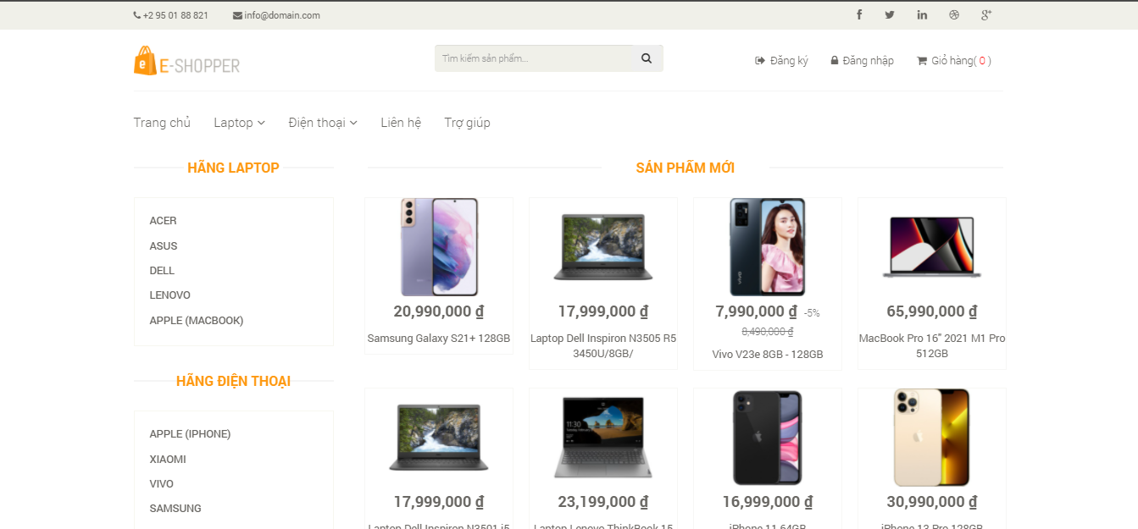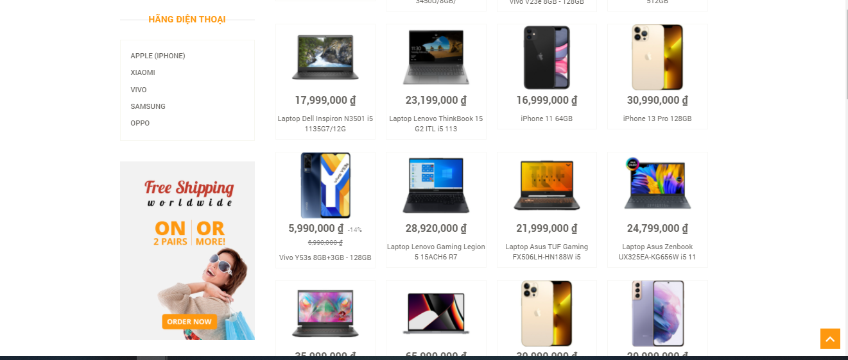

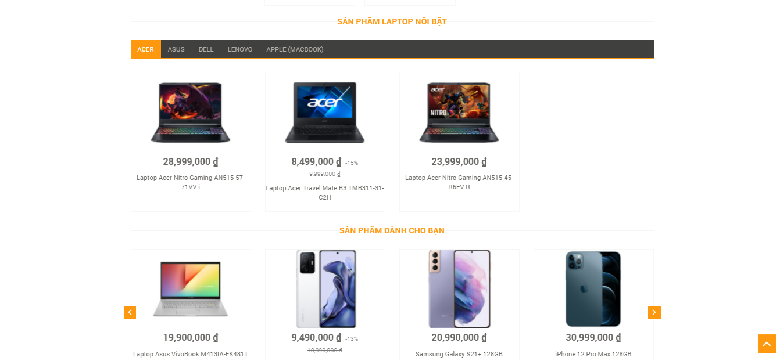

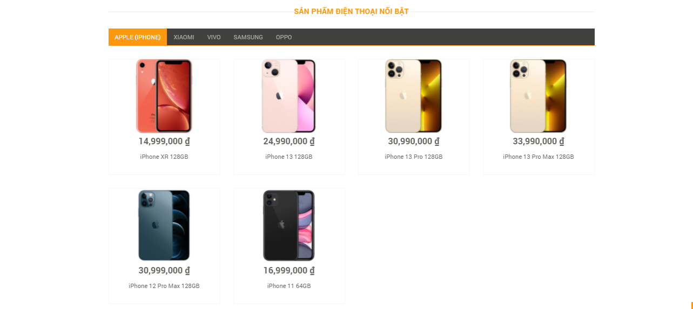

1. Giao diện trang chủ

**Trang chi tiết sản phẩm**

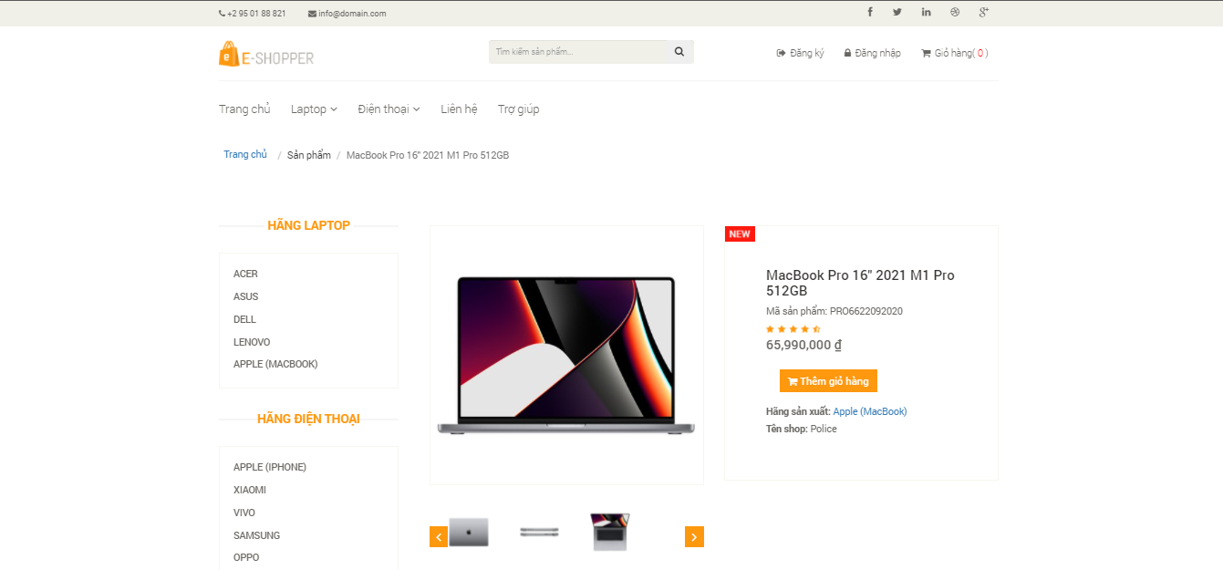

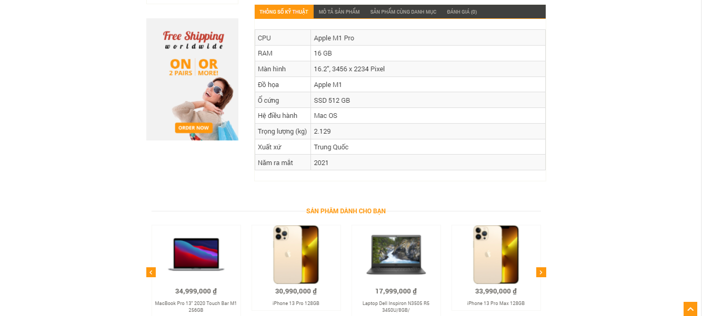

1. Giao diện chi tiết sản phẩm

**Trang giỏ hàng**

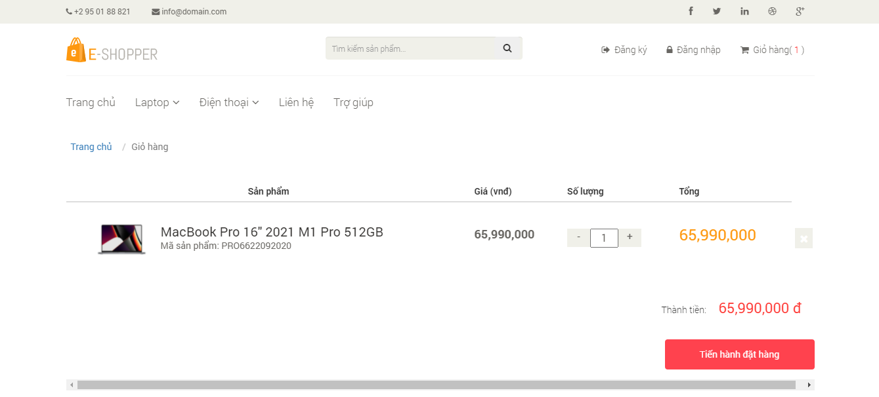

1. Giao diện giỏ hàng

**Trang thanh toán, đặt hàng**

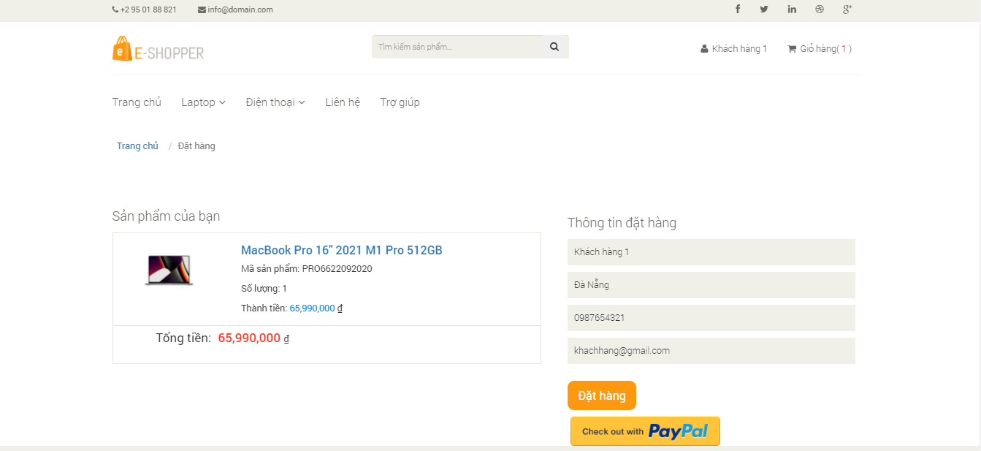

1. Giao diên Thanh toán , đặt hàng

**Trang đặt hàng thành công**

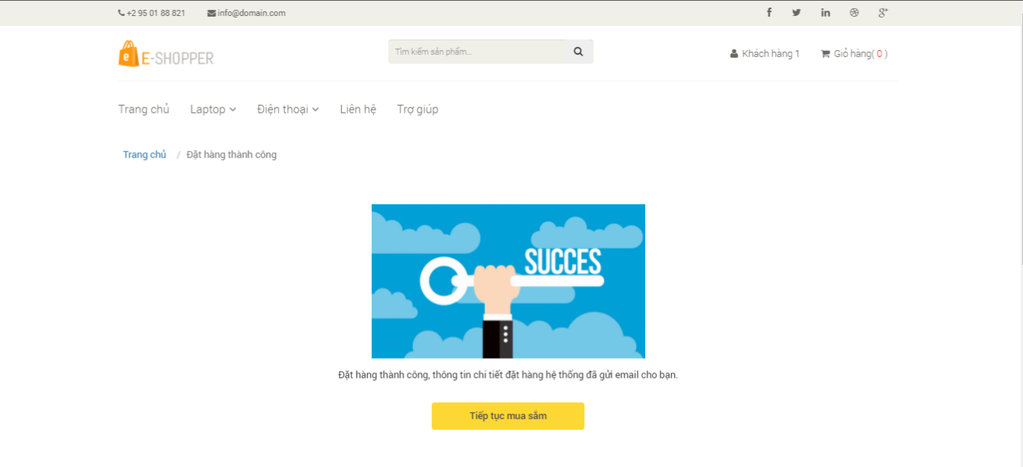

1. Giao diện đặt hàng thành công

## Giao diện website: Giao diện administrator

**Trang thống kê**

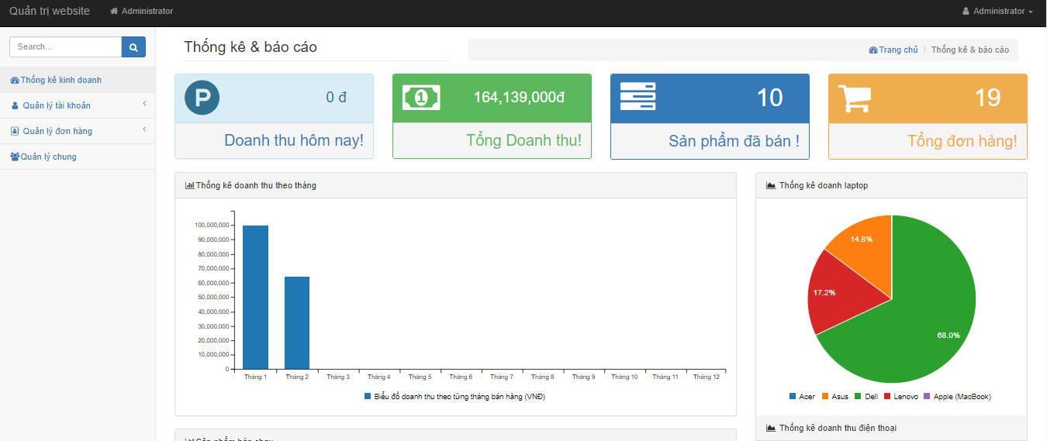

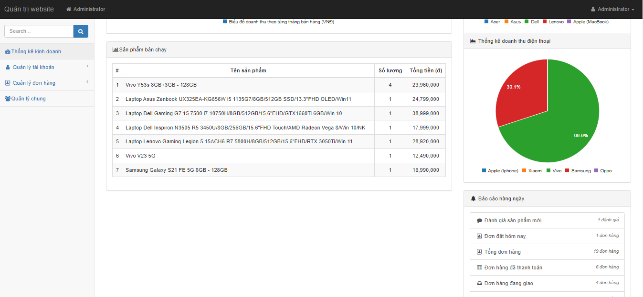

1. Giao diện trang thống kê

**Trang quản lý người dùng**

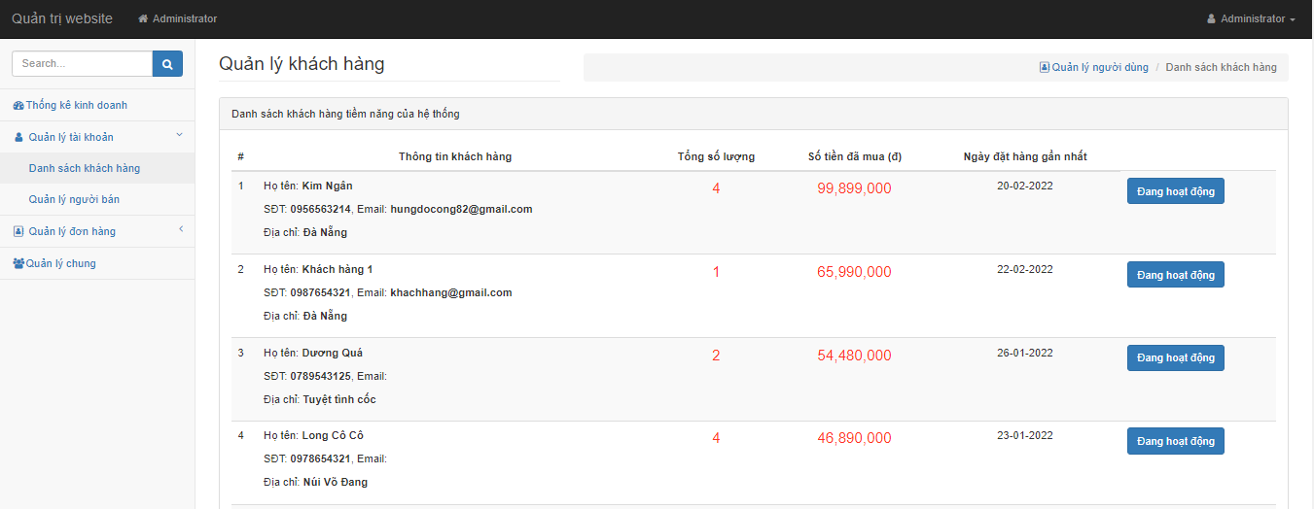

1. Giao diện quản lí người dùng

**Trang quản lý người bán**

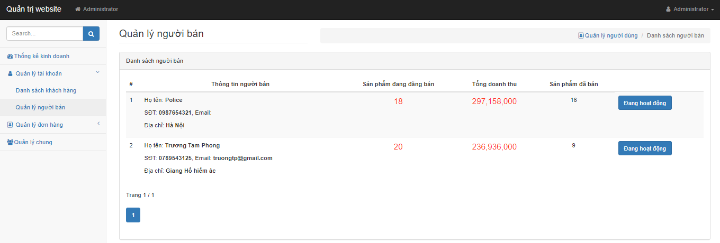

1. Giao diện quản lí người bán

**Trang theo dõi đơn mới tiếp nhận**

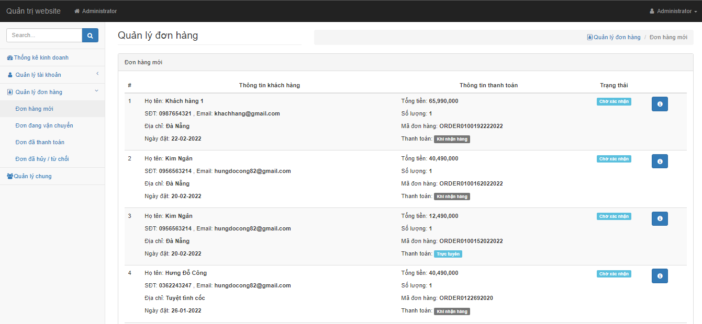

1. Giao diện đơn hàng mới

**Trang theo dõi đơn đang vận chuyển**

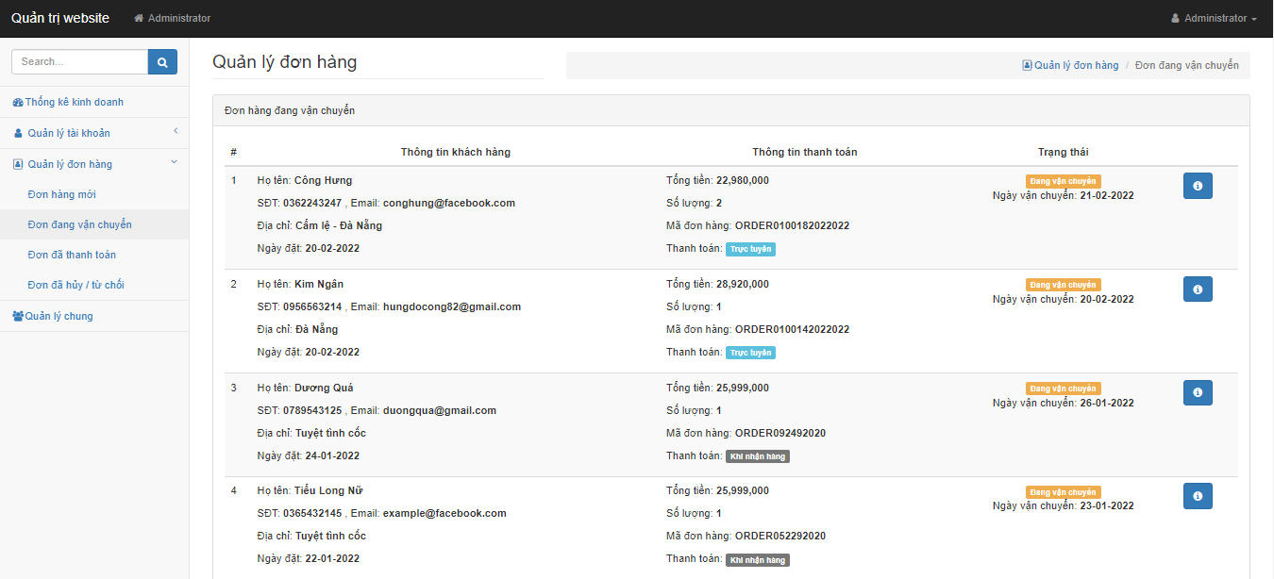

1. Giao diện đơn hàng đang vận chuyễn

**Trang theo dõi đã thanh toán**

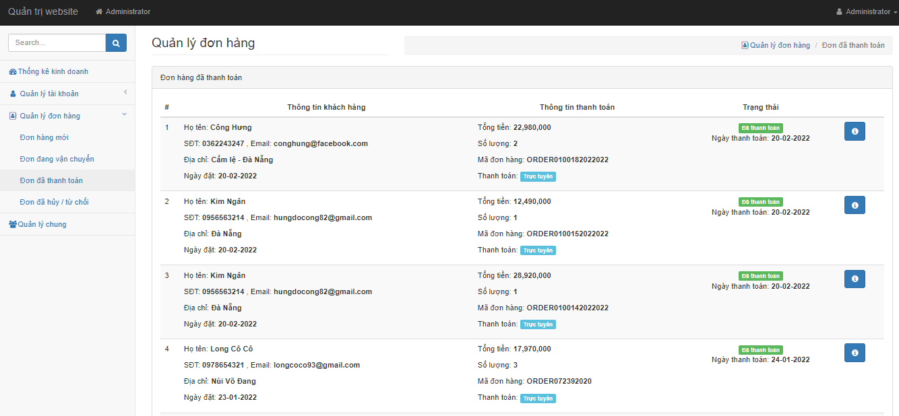

1. Giao diện khách hàng đã thanh toán

**Trang theo dõi đơn đã hủy / từ chối**

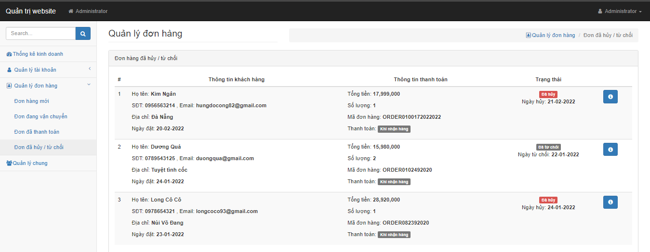

1. Giao diện hủy/ từ chối đặt hàng

**Trang quản lý danh mục / hãng sản xuất**

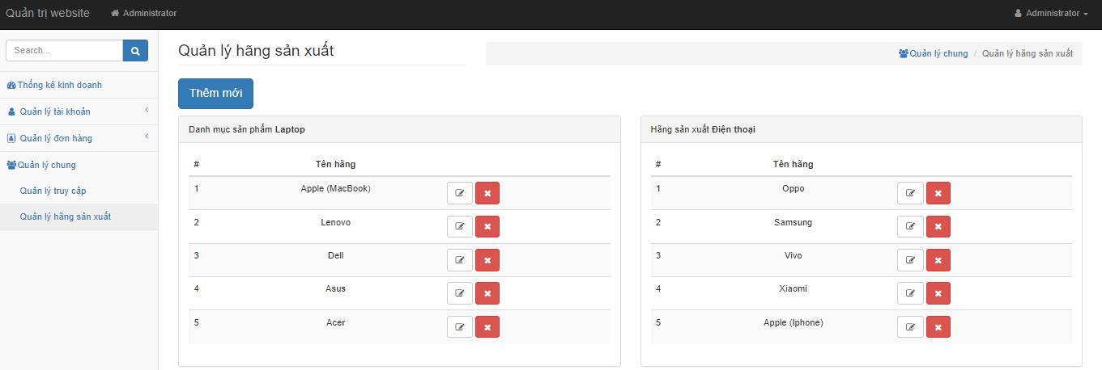

1. Giao diện quản lí danh mục sản phẩm

**Trang quản lý truy cập hệ thống**

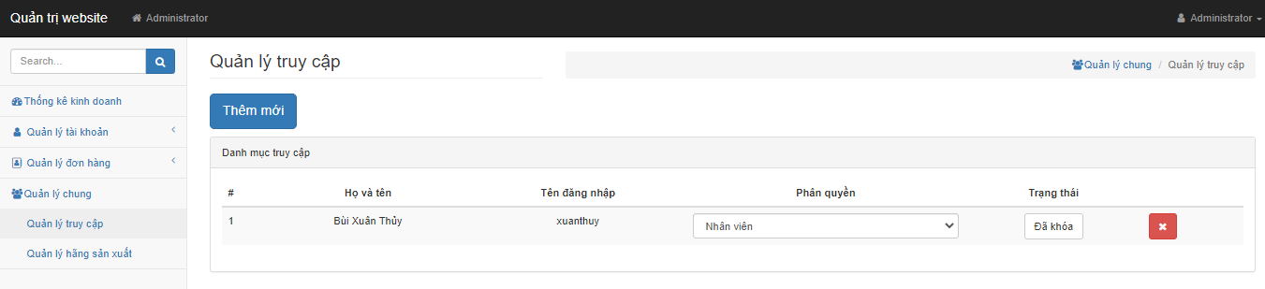

1. Giao diện quản lí truy cập hệ thống

## Giao diện website: Giao diện người bán (seller)

**Trang thống kê và báo cáo**

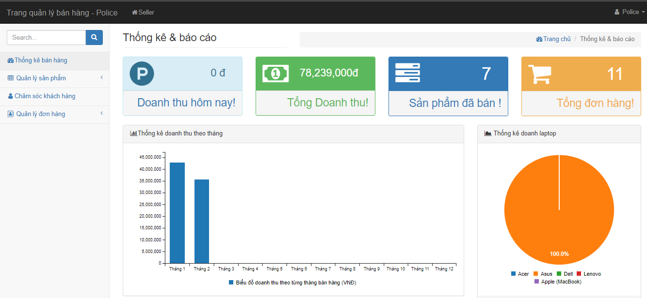

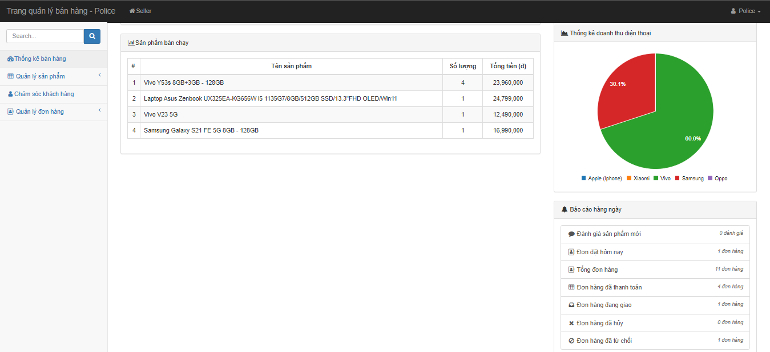

1. Giao diện trang thống kê và báo cáo.

**Trang quản lý khách hàng đã đặt hàng tại người bán**

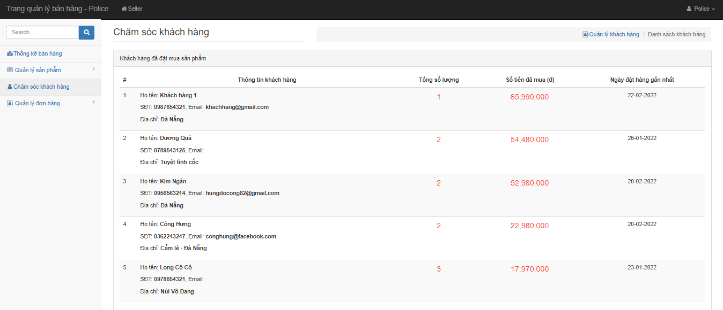

1. Giao diện quản lí thông tin khách hàng

**Trang quản lý sản phẩm**

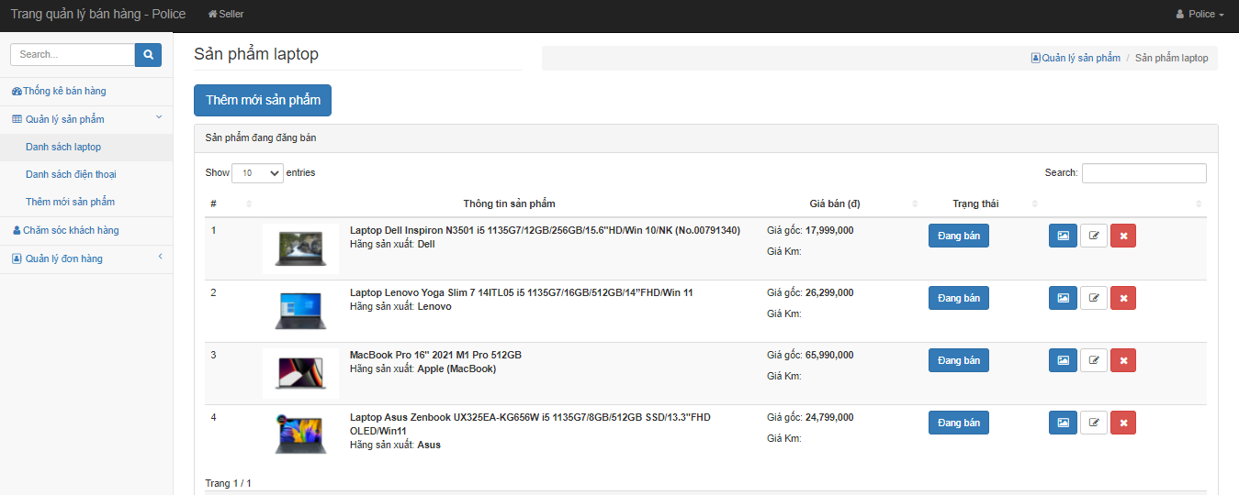

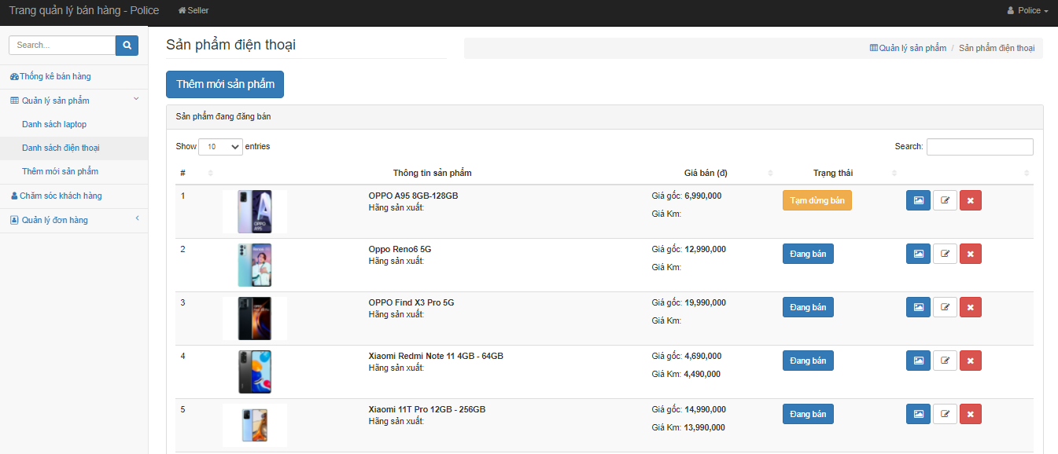

1. Giao diện quản lí sản phẩm

**Trang quản lý đơn hàng mới tiếp nhận**

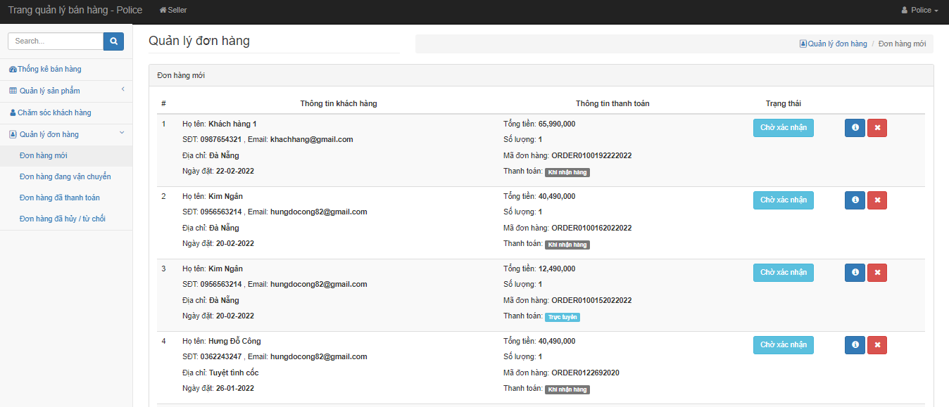

1. giao diện đơn hàng mới

**Trang quản lý đơn hàng đang vận chuyển**

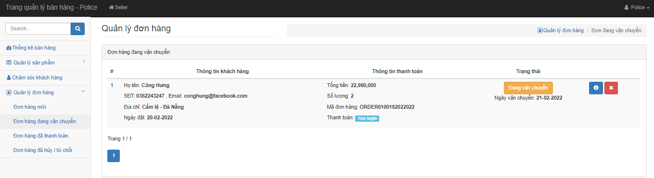

1. Giao diện đơn hàng đang vận chuyễn

**Trang quản lý đơn hàng đã thanh toán**

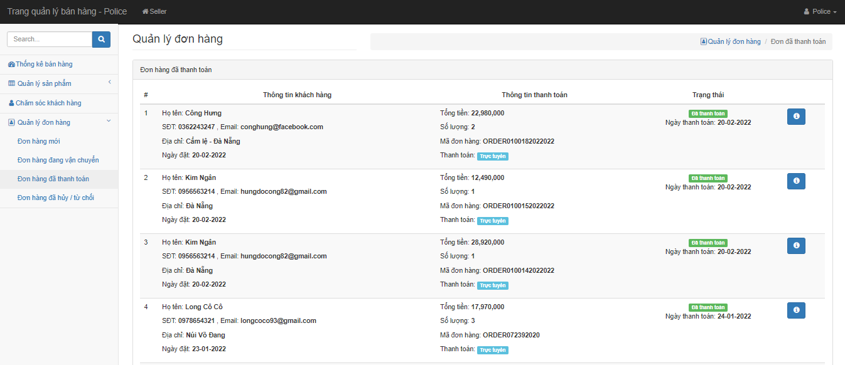

1. Giao diện đơn hàng đã thanh toán

**Trang quản lý đơn hàng đã hủy / từ chối**

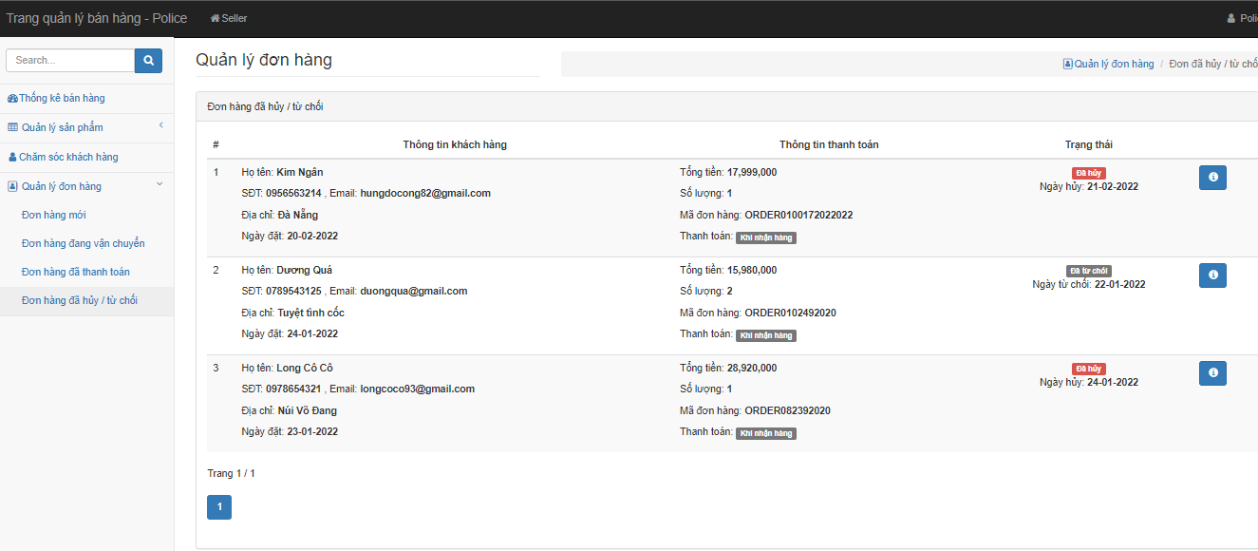

1. Giao diện đơn hàng đã hủy/ từ chối

# CHƯƠNG 5: KẾT LUẬN VÀ HƯỚNG PHÁT TRIỂN

## Kết luận

* ***Kết quả đạt được***
* Phân tích thiết kế hệ thống.
* Giao diện khá bắt mắt, đáp ứng yêu cầu về thầm mỹ.
* Xây dựng các chức năng giới thiệu quảng bá về cửa hàng.
* Xây dựng chức năng quản lý cập nhật thông tin cho admin.
* Các chức năng tìm kiếm sản phẩm.
* Theo dõi sản phẩm mới, các trương trình khuyến mãi của cửa hàng.
* Tạo giao diện dễ sử dụng cho người bán đăng tải sản phẩm và quản lý đơn hàng, thống kê, báo cáo.
* Tích hợp thanh toán PayPal vào thanh toán trực tuyến.
* ***Ưu điểm***
* Hoàn thành đúng thời hạn, tiến độ được giao.
* Đã cố gắng bám sát nhiều tiêu chí đưa ra.
* ***Nhược điểm***
* Chưa hoàn thiện các phần liên quan tới website: tin tức, giới thiệu,....
* Website chỉ mới giải quyết được những vấn đề cơ bản nhất.
* Còn nhiều thiết xót trong quản lý nghiệp vụ bán hàng, vận chuyển hàng tới tay người dùng, cần thời gian để khắc phục
* ***Thu hoạch chung cho nhóm***
* Trau rồi kinh nghiệm quý báu trong việc xây dựng thiết kế và xử lý hệ thống.
* Qua đợt làm đồ án này chúng em đã phần nào hiểu được những khái niệm và những công việc cơ bản nhất để xây dựng website nói chung và website thương mại điện tử nói riêng. Đồng thời đã tìm hiểu thêm được các công cụ thiết kế trang web, tìm hiểu về ngôn ngữ C# với framework ASP.NET MVC và SQL Server và một số phần mềm hỗ trợ khác. Được làm quen với công việc thực tế ở công ty để sau này ra trường làm việc khỏi bỡ ngỡ.

## Hướng phát triển trong tương lai

* Xây dựng hệ thống bán hàng thời trang thanh toán trực tuyến bằng ví điện tử hoặc Internet Banking.
* Hỗ trợ tư vấn khách hàng đặt mua sản phẩm.
* Ứng dụng chatbot nhằm chăm sóc khách hàng tốt nhất cũng như nhanh chóng tiếp nhận phản hổi về sản phẩm kịp thời.
* Từng bước hoàn thiện Website cho rõ ràng từng phần thân thiện, dễ dàng cho khách hàng vào xem và đặt mua.

Với kiến thức nền tảng đã được học ở trường và bằng sự nỗ lực của bản thân, cùng với sự hướng dẫn tận tình của (cô“**Th.S** **Trần Thị Dung”)**, chúng em đã hoàn thành đồ án tốt nghiệp với đề tài “**Xây dựng Website bán điện thoại và laptop**”. Tuy đã cố gắng hết sức tìm hiểu phân tích thiết kế và xây dựng Website bán hàng nhưng do thời gian có hạn nên không tránh khỏi những thiếu sót. Chúng em rất mong được sự thông cảm và góp ý của quí thầy cô. Xin chân thành cảm ơn.

Một lần nữa chúng em xin chân thành cảm ơn (cô**“Th.S Trần Thị Dung”)** đã tận tình hướng dẫn chúng em trong suốt thời gian thực hiện đồ án.

Em xin chân thành cảm ơn!